BÀI TẬP CUỐI TUẦN TOÁN 2
Tuần 1
Phần 1. Bài tập trắc nghiệm
- Đúng ghi Đ, sai ghi S :
- Số bé nhất có một chữ số là 1 : …… Số bé nhất có một chữ số là 0:..……..
- Số lớn nhất có hai chữ số là 90 :…… Số lớn nhất có hai chữ số là 99 : …….

Đúng ghi Đ, sai ghi S:
- Số liền trước của 19 là 20 :…… Số liền trước của 19 là 18 :………
- Số liền sau của 99 là 100 : …… Số liền sau của 99 là 98 : ……….

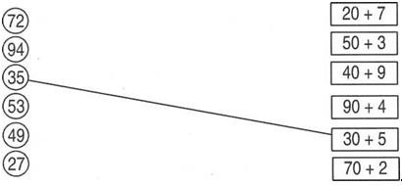
Nối ( theo mẫu )
4 . Đúng ghi Đ ; sai ghi S :
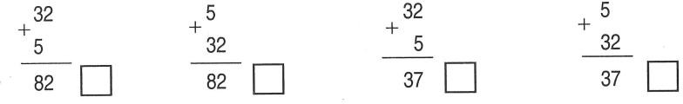
Đặt tính rồi tính tổng của hai số hạng là 5 và 32

Phần 2: Tự Luận
5. Viết các số 33 , 42 , 24 , 22 , 34 , 43 , 23 , 44 , 32
- Theo thứ tự từ bé đến lớn : ………. ………… …………
- Theo thứ tự từ lớn đến bé :……… ………. ………….

Cửa hàng buổi sáng bán được 20 hộp kẹo, buổi chiều bán được 32 hộp kẹo. Hỏi cả 2 buổi cửa hàng bán được bao nhiêu hộp kẹo ?

Tóm tắt : Bài giải
Buổi sáng :….. hộp ………….. …………… …………… Buổi chiều:….hộp …………. …………… …………… Cả hai buổi :…hộp? ......... ….. ……………. ……………

Nhà bạn Hà nuôi 36 con gà. Mẹ vừa mua thêm 12 con gà gà nữa. Hỏi nhà bạn Hà có tất cả bao nhiêu con gà?

Tóm tắt : Bài giải
Cố:….. con …………… …………….. ……….. Thêm :…con …............... ……………… ……….
Có tất cả: …con? .................. ………………. ……….

Mảnh vải dài 75 dm . Hỏi sau khi cắt đi 15 dm thì mảnh vải còn lại dài bao nhiêu đề-xi-mét ?

Tóm tắt : Bài giải
Có: ….... ……………… …................. …………..
Cắt:…... ……………. …………….. ………….. Còn lại:…dm? …………….. ……………… …………..

Điền dấu + hoặc dấu – vào ô trống để có kết quả đúng :

40 |  | 30 |  | 20 |  | 10 | = | 20
40 |  | 30 |  | 20 |  | 10 | = | 40

Đáp án tuần 1- Đề A

1. a) Số 0 : Đ b) Số 99 : Đ
2. a) Số 18: Đ b) Số 100: Đ

3. Nối ( theo mẫu )
72 = 70 + 2; 94 = 90 + 4; 53 = 50 + 3; 49 = 40 + 9; 27 = 20 + 7

4 . Đúng ghi Đ; sai ghi S:
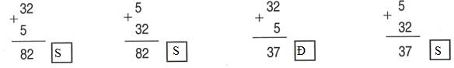
Đặt tính rồi tính tổng của hai số hạng là 5 và 32

Phần 2: Tự Luận
5. Viết các số 33, 42, 24, 22, 34, 43, 23, 44, 32
a) Theo thứ tự từ bé đến lớn: 22; 23; 24; 32; 33; 34; 42; 43; 44
b) Theo thứ tự từ lớn đến bé : 44; 43; 42; 34; 33; 32; 24; 23; 22
6.
Cả hai buổi cửa hàng bán được số hộp kẹo là: 20 + 32 = 52 (hộp)
Đáp số: 52 hộp kẹo
7.
Nhà bạn Hà có tất cả số con gà là: 36 + 12 = 48 (con)
Đáp số: 48 con gà
8. Mảnh vải còn lại dài là:
75 – 15 = 60 (dm)
Đáp số: 60dm vải
9

40 | - | 30 | + | 20 | - | 10 | = | 20
40 | + | 30 | - | 20 | - | 10 | = | 40
hoặc :

40 | - | 30 | + | 20 | + | 10 | = | 40

BÀI TẬP CUỐI TUẦN TOÁN 2
Tuần 2

Phần 1. Bài tập trắc nghiệm
1. Đúng ghi Đ; sai ghi S:
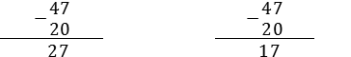
a) Đặt tính rồi tính : 47-20

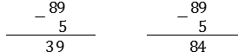
b. Đặt tính rồi tính : 89-5

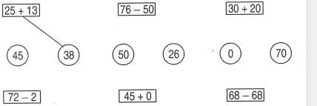
2 . Nối phép tính với kết quả đúng ( theo mẫu ) :
- Khoanh vào chữ đặt trước câu trả lời đúng:
- Tổng của hai số 45 và 3 là:
A. 75 B. 42 C.15 D.48
- Hiệu của hai số 56 và 2 là :
A. 58 B.76 C.54 D.36

Phần 2 – Tự luận
- Đàn gà có 12 con gà trống và 13 con gà mái. Hỏi đàn gà có bao nhiêu con?
Bài giải
……………………………………………………………………
……………………………………………………………………
……………………………………………………………………
- Lớp 2A có 35 bạn trong đó có 20 bạn nam. Hỏi lớp 2A có bao nhiêu bạn nữ ?

Bài giải
…………………………………………………………………….
…………………………………………………………………….
…………………………………………………………………….

6. Tính :  a) 1+2+3 | =…………. | c) 12+13+14 =……….
 | =…………. | =……….
b) 10+20+30 | =………… | d) 21+31+41 =………
=………… =………

- Tính:
a) 9-5-2 =……… c) 39-25-12 = …….
=……… = …….
b) 90-50-20 =……… d) 95-52-21 =……..
=………. =………
- Điền dấu + hoặc – vào ô trống để có kết quả đúng :

40 |  | 30 |  | 20 |  | 10 | = | 80
40 |  | 30 |  | 20 |  | 10 | = | 100

Tuần 2
PHẦN 1 – TRẮC NGHIỆM
- Đúng ghi Đ; sai ghi S :
  - Có khi nào tổng của hai số hạng lại bằng một trong hai số đó không ? Có ..... Không …..
  - Có khi nào hiệu của hai số lại bằng số bị trừ không ?
Không ….. Có ……
  - Có khi nào hiệu của hai số lại bằng số trừ không ? Có ….. Không…..
  - Có khi nào hiệu của hai số lại bằng 0 hay không ? Không …… Có ……
- Khoanh vào chữ đặt trước câu trả lời đúng :
32cm + 1dm = ?
A. 33 dm B. 33 cm C.42 cm D.42 dm 3.Khoanh vào chữ đặt trước câu trả lời đúng :
54cm - 3dm = ?
24 dm B. 24 cm C. 51 dm D. 51cm
4. Đúng ghi Đ; sai ghi S:
a) Đặt tính rồi tính : 47-20

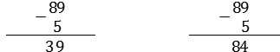
b. Đặt tính rồi tính : 89-5

Phần 2. Tự luận
5 Viết số rồi tính :
- Viết số liền sau và số liền trước của số 23: …………………………………
- Tính hiệu của hai số đó: ……………………………………………….
- Tính tổng của hai số đó: ………………………………………………

- Tính tổng của ba số liền sau số đó: …………………………………………
- Số lớn là 58. Số bé là 23. Tìm hiệu của hai số đó.
Bài giải
…………………………………………………………………..
…………………………………………………………………..
…………………………………………………………………..

- Cửa hàng buổi sáng bán 2 chục hộp kẹo, buổi chiều bán 3 chục hộp kẹo.Hỏi cả hai buổi cửa hàng bán bao nhiêu hộp kẹo?
Bài giải
…………………………………………………………………..
…………………………………………………………………..
………………………………………………………………….

- Mẹ mua về một sô quả trứng. Sau khi mẹ dùng 3 quả trứng thì còn lại 12 quả trứng. Hỏi mẹ đã mua bao nhiêu quả trứng?
Bài giải
…………………………………………………………………
…………………………………………………………………
…………………………………………………………………

Đáp án tuần 2

1. a) Có. Đ Ví dụ: 5 + 0 = 5 b) Có. Đ Ví dụ: 5 – 0 = 5
c) Có. Đ Ví dụ : 8 – 4 = 4 d) Có. Đ Ví dụ: 3 – 3 = 0
2. C 42 cm; 3 – B 24cm

a) Đ, S, b) S, Đ
- a) Số liền sau của 23 là 24
Số liền trước của 23 là 22.
b) 24 – 22 = 2 c) 24 + 22 = 46 d) 24 + 25 + 26 = 75
- Hiệu hai số là: 58 – 23 = 35
7.
Đổi: 2 chục = 20, 3 chục = 30
Cả hai buổi cửa hàng bán được số hộp kẹo là: 20 + 30 = 50 (hộp)
Đáp số: 50 hộp
8.
Mẹ đã mua số quả trứng là: 12 + 3 = 15 (quả)
Đáp số: 15 quả

BÀI TẬP CUỐI TUẦN TOÁN 2
Tuần 3

Phần 1 . Bài tập trắc nghiệm:
- Đúng ghi Đ, sai ghi S:
  - 27+3 Đặt rồi tính : b) 58+12

- Đúng ghi Đ; sai ghi S:
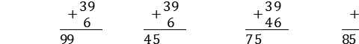
  - 39+6 Đặt tính rồi tính : b) 39+46

- Đúng ghi Đ, sai ghi S : a) 29 + 8 > 8 + 29 …… b) 29 + 8 = 8 + 29 …… c) 29 + 8 < 8 +29 ……

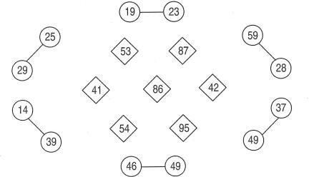
- Nối cặp hai số tổng của hai số đó :

Phần 2 : - Tự Luận :

- Tính:
a) 9+1+2 =….. b) 19+1+5 =…..
=….. =…..
c) 29+1+20 =….. d) 39+1+15 =…..
=….. =…..

- Lớp 2A có 39 bạn. Lớp 2B cũng có 39 bạn. Hỏi cả hai lớp có tất cả bao nhiêu bạn?
Bài giải
…………………………………………………………….
…………………………………………………………….
…………………………………………………………….

- Nhà bạn Hà nuôi 49 con vịt . Hỏi sau khi nhà bạn Hà mua thêm 6 con vịt nữa thi nhà bạn đó có tất cả bao nhiêu con vịt ?
Bài giải
…………………………………………………………
…………………………………………………………
…………………………………………………………

- Một cửa hàng buổi sáng bán 3 chục hộp bút , buổi chiều bán được 12 hộp bút . Hỏi cả hai buổi cửa hàng bán được bao nhiêu hộp bút?
Bài giải
………………………………………………………….
………………………………………………………….
………………………………………………………….

Tuần 3 – Đề B

Phần 1: Bài tập trắc nghiệm
- Đúng ghi Đ, sai ghi S:
a) 19 + 6 < 16 +9 ….. b) 29 + 36 > 39 + 26 …..
19 + 6 = 16 + 9 ….. 29 + 36 = 39 +26 …..
19 + 6 > 16 + 9 …... 29 + 36 < 39 + 26 …..

- Đúng ghi Đ, sai ghi S :
Có 2 con gà , mỗi con gà đẻ 9 quả trứng. Hỏi có tất cả bao nhiêu quả trứng?
  - 11 quả trứng … b) 18 quả trứng …

- Khoanh vào chữ đặt trước câu trả lời đúng : Trên hình vẽ bên có bao nhiêu đoạn thằng ?
- 3 đoạn thẳng
- 4 đoạn thẳng
- 5 đoạn thẳng
- 6 đoạn thẳng

- Điểm mỗi số 4, 5,9 vào một ô trống sao cho tổng của ba số liền nhau nào cũng bằng 18 :
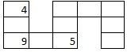

5 Đúng ghi Đ, sai ghi S :
a) 4 + 5 + 6 < 4 + 6 + 5 …..
b) 4 + 5 + 6 = 4 + 6 + 5 …...
c) 4 + 5 + 6 > 4 + 6 + 5 …...

Phần 2 : - Tự Luận :

- Điền số vào chỗ chấm rồi tính ( theo mẫu ) :
a) 9 + 7 = 9 +1 +6 b) 9 + 5 = 9 + 1 + … c) 9 + 6 = 9 +…+…
=10 + 6 = …. + …. =……..+…
=16 =…… =…………
d) 9 +4 = 9 + 1 +… e) 9 + 8 = 9+ …+… g) 9 + 9 = 9+….+…
=…….+… =……..+… =………+…
=……. =……… =…….

- Lớp 2A có 19 bạn nam và 18 bạn nữ . Hỏi lớp 2A có tất cả bao nhiêu bạn?
Bài giải
…………………………………………………
…………………………………………………
…………………………………………………

- Một người mua 29cái bút xanh và mua số bút đỏ bằng số bút xanh. Hỏi người đó mua tất cả bao nhiêu cái bút ?
Bài giải
………………………………………………….
………………………………………………….
………………………………………………….

- Tính :
a) 3 dm + 5 cm b) 5 dm + 3 cm
=…………. =……………..
=…………. =……………..

Đáp án tuần 3- Đề A

3. b) 29 + 8 = 8 + 29 Đ
5. a) 9 + 1 +2 = 10 + 2 c) 29 + 1 + 20 = 30 + 20
=12 = 50
b) 19 + 1 + 5 = 20 + 5 d) 39 + 1 + 15 = 40 + 15
= 25 = 55
6. 39 + 39 = 78 ( bạn )
7. 49 + 6 = 55 ( con )
8 30 + 12 = 42 ( hộp )

Đáp án tuần 3 – Đề B

1. a) 19 + 6 = 16 + 9 Đ b) 29 + 36 = 39 + 26 Đ
- b) 18 quả trứng Đ
- D . 6 đoạn thẳng
4.
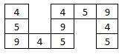
7. 19 + 18 = 37 ( bạn )
8. 29 + 29 = 58 ( bút )
9. a) 3 dm + 5 cm b) 5 dm + 3 cm
= 30 cm + 5 cm = 50 cm + 3 cm
= 35 cm = 53 cm

BÀI TẬP CUỐI TUẦN TOÁN 2
Tuần 4 – Đề A

Phần 1 . Bài tập trắc nghiệm :
- Đúng ghi Đ, sai ghi S :
Đặt rồi tính
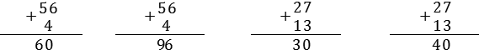
a) 56 +4 b) 27 + 13

- Khoanh vào chữ đặt trước câu trả lời đúng :
Đặt tính rồi tính : 38 + 6
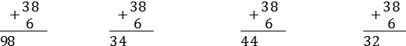
A. B. C. D.

- Đúng ghi Đ, sai ghi S :
Đặt tính rồi tính :
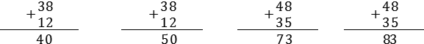
a) 38 + 12 b) 48 + 35

- Đúng ghi Đ, sai ghi S: a) 39 + 48 < 48 + 39 … b) 39 + 48 = 48 + 39 … c) 39 + 48 > 48 + 39 …
- Đúng ghi Đ, sai ghi S : a)
……
4 | + | 14 | + | 26 | = | 80

b)

…...
4 | + | 14 | + | 26 | = | 44

Phần 2 – Tự luận
- Viết kết quả phép tính vào ô trống :

Số  hạng | 8 | 9 | 48 | 5 | 29 | 38
Số  hạng | 9 | 8 | 5 | 48 | 38 | 29
Tổng

- Đàn gà nhà bạn Khôi có 28 con gà trống và 36 con gà mái . Hỏi đàn gà đó có bao nhiêu con ?
Bài giải
…………………………………………………
…………………………………………………
…………………………………………………
- Tính ( theo mẫu )
a) 8 + 7 + 4 = 15 + 4 c) 8 + 20 + 8 =….
=19 =….
b) 18 + 7 + 14 = …. d) 28 + 30 + 18 =….
=….. =….

- Sợi dây thứ nhất dài 18 cm . Sợi dây thứ hai dài 12 cm . Hỏi cả hai sợi dây đó dài bao nhiêu đề-xi-mét?
Bài giải
……………………………………………….
………………………………………………..
………………………………………………..

Tuần 4 - Đề B

Phần 1 : Bài tập trắc nghiệm :
- Khoanh vào chữ đặt trước câu trả lời đúng :
28 cm + 2 dm = ?
A. 30 dm B. 30 cm C. 48 dm D. 48 cm

- Đúng ghi Đ, sai ghi S : a) 28 + 37 > 37 + 28 ….. b) 28 + 37 = 37 + 28 …... c) 28 + 37 < 37 + 28 ……

- Đúng ghi Đ, sai ghi S :
Mỗi con vịt đẻ 8 quả trứng . Hỏi 3 con vịt đẻ bao nhiêu quả trứng ?
a) 11 quả trứng …. b) 24 quả trứng ….

- Khoanh vào chữ đặt trươc câu trả lời đúng : Tính 8 dm + 1 cm + 2 cm = ?
  - 11 dm B.11cm C. 83 dm D. 83 cm

5 Khoanh vào chữ đặt trước câu trả lời đúng : Trên hình vẽ có bao nhiêu đoạn thẳng ?

A. 3 đoạn thẳng
B.4 đoạn thẳng
C.5 đoạn thẳng D,6 đoạn thẳng

Phần 2 – Tự luận
- Điền số vào chỗ chấm rồi tính :

a) 8 + 3 = 8 + 2 + … b) 8 + 5 = 8 + 2 + ….
=……..+… =…….. +…..
=……… =………..
c) 8 + 6 = 8 + …+…. d) 8+ 7 = 8 + …+…..
=………+… =………+….
=…….. =………+….. e) 8 + 8 = 8 + …+… g) 8 + 9 = 8 +….+….
=……...+… =………+….
=……… =………….

- Sợi dây thứ nhất dài 48 cm . Sợi dây thứ hai dài 2 dm . Hỏi cả hai sợi dây đó dài bao nhiêu xăng-ti-mét?
Bài giải
……………………………………..
……………………………………..
……………………………………..

- Một người bán được 29 gói mì thì còn lại 28 gói mì . Hỏi lúc đầu người đó có bao nhiêu gói mì ?
Bài giải
……………………………………..
……………………………………..
……………………………………..
- Viết số thích hợp vào ô trống :

8 | + |  | = | 15

 | + | 8 | = | 17

Đáp án tuần 4 – Đề A

5. b) 4+ 14 + 26 = 44 Đ
7. 28+ 36= 64 ( con )
9. 18 +12 = 30 ( con )
30 cm = 3 dm

Đáp án tuần 4 – Đề B

1. D 48 cm
2 b) 28 + 37 = 37 + 28 Đ
3 b) 8+ 8 + 8 = 24 ( quả) Đ
- D 83 cm
- D 6 đoạn thẳng
7. 48 + 20 = 68 (cm)
8. 28 + 29 = 57 ( gói )

9.

8 | + | 7 | = | 15

9 | + | 8 | = | 17

ĐỀ KIỂM TRA CUỐI TUẦN LỚP 2
Tuần 5 – Đề A

Phần 1 Bài tập trắc nghiệm :
- Khoanh vào chữ đặt trước câu trả lời đúng :
Hình nào dưới đây là hình chữ nhật ?
Hình 1 Hình 2 Hình 3 Hình 4
A . Hình 1 B. Hình 2
C. Hình 3 D. Hình 4

- Khoanh vào chữ đặt trước câu trả lời đúng :
Hình nào dưới đây là hình tứ giác :
Hình 1 Hình 2 Hình 3 Hình 4
A. Hình 1 B. Hình 2
C. Hình 3 D. Hình 4

- Đúng ghi Đ, sai ghi S :
Có 8 con gà trống. Số gà mái nhiều hơn số gà trống là 6 con . Hỏi có bao nhiêu con gà mái?
a) 2 con ….. b) 14 con …

- Đúng ghi Đ, sai ghi S :
Cây nến hồng dài 9cm . Cây nến trắng dài hơn cây nến hồng là 7 cm . Hỏi cây nến trắng dài bao nhiêu xăng-ti-mét?
a) 16 cm … b) 2 cm…

Phần 2 – Tự luận
- Anh có 18 nhãn vở . Hà có nhiều hơn Anh là 7 nhãn vở . Hỏi Hà có bao nhiêu nhãn vở ?
Tóm tắt
Anh có : …… nhãn vở Hà nhiều hơn Anh :……..nhãn vở Hà có :……..nhãn vở Bài giải
………………………………………
………………………………………
………………………………………
- Mảnh vải xanh dài 48 dm . Mảnh vải đỏ dài hơn mảnh vải xanh là 27 dm . Hỏi mảnh vải đỏ dài bao nhiêu đề-xi-mét?
Tóm tắt:
Vải xanh dài :….dm Vải đỏ dài hơn vải xanh :…dm Vải đỏ dài :…dm?
Bài giải
………………………………………
………………………………………
………………………………………
- Hà cao 88 cm. Tú cao hơn Hà là 7 cm . hỏi Tú cao bao nhiêu xăng-ti-mét? Tóm tắt: Hà cao : ….cm
Tú cao hơn Hà : …cm Tú cao :…. cm ?
Bài giải
………………………………………
………………………………………
………………………………………

Tuần 5 - Đề B

Phần 1 : Bài tập trắc nghiệm
- Khoanh vào chữ đặt trước câu trả lời đúng
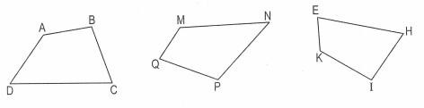
Hình tứ giác có mấy cạnh ?
  - 1 cạnh B. 2 cạnh
C. 3 cạnh D. 4 cạnh

2 . Khoanh tròn vào chữ đặt trước câu trả lời đúng : Hình vẽ dưới đây có mấy hình tứ giác ?
- 1 hình tứ giác
- 2 hình tứ giác
- 3 hình tứ giác
- 4 hình tứ giác

- Khoanh vào chữ đặt trước câu trả lời đúng : Hình vẽ dưới đây có mấy hình chữ nhật ?
  - 1 hình chữ nhật
  - 2 hình chữ nhật
  - 3 hình chữ nhật
  - 4 hình chữ nhật

- Đúng ghi Đ, sai ghi S
Sợi dây thứ nhất dài 2dm. Sợi dây thứ hai dài hơn sợi dây thứ nhất là 5 cm. Hỏi sợi dây thứ hai dài bao nhiêu xăng-ti-mét?
a) 7 cm… b) 25 cm…..

Phần 2 - Tự Luận
- Dùng thước và bút nối các điểm để có hình chữ nhật , hình tứ giác rồi ghi tên hình đó :
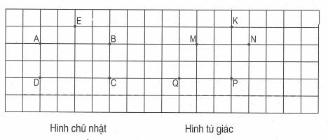
- Kẻ thêm một đoạn thẳng trong mỗi hình để được :
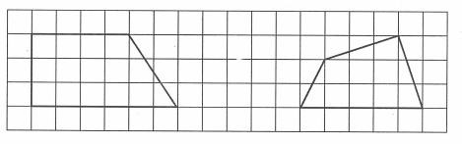
a) một hình chữ nhật và một hình tam giác b) ba hình tam giác

- Mảnh vải xanh dài 58 cm. Mảnh vải đỏ dài hơn mảnh vải xanh là 2 dm. Hỏi mảnh vải đỏ dài bao nhiêu xăng-ti-mét?
Tóm tắt Bài giải
Vải xanh :…..cm ………………………………….. Vải đỏ dài hơn vải xanh:…dm ………………………………….. Vải đỏ: ….cm? ……………………………………

- Viết số thích hợp vào ô trống :

19 | + |  | = | 27

 | + | 9 | = | 27

Đán án tuần 5 – Đề A
- C Hình 3
- D Hình 4
- b) 14 con Đ
- a) 16 cm Đ
5. 18 + 7 = 25 ( nhãn vở )
6. 48 + 27 = 75 ( dm )
7. 88 + 7 = 95 ( cm )

Đáp án tuần 5 – Đề B

- D 4 cạnh
- C 3 hình tứ giác
- C 3 hình chữ nhật
- b) 25 cm Đ
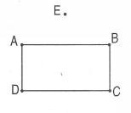
- Nối A với B ; B với C ; C với D ; D với A được hình chữ nhật ABCD
Có thể nối 4 điểm sau để được một hình tứ giác:

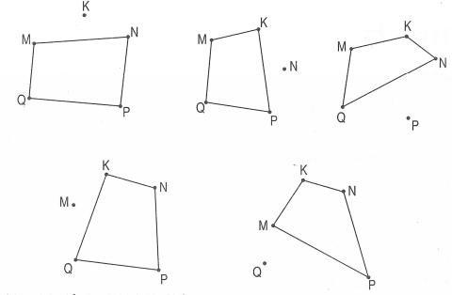
( Học sinh chỉ vẽ một hình tứ giác )
6 a) b) Học sinh chỉ vẽ 1 trường hợp

7. 58 + 20 = 78 ( cm )

8

19 | + | 8 | = | 27

18 | + | 9 | = | 27

BÀI TẬP CUỐI TUẦN TOÁN 2
Tuần 6 – Đề A

Phần 1 : Bài tập trắc nghiệm :
- Khoanh vào chữ đặt trước câu trả lời đúng :
Đặt tính rồi tính : 27 + 4
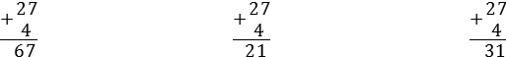
A B C

- Đúng ghi Đ, sai ghi S :
Đặt tính rồi tính :
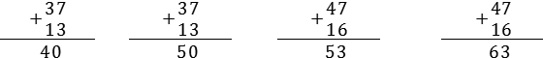
a) 37 + 13 b) 47 + 16

- Đúng ghi Đ, sai ghi S :
Anh có 18 quyển vở. Hà có ít hơn Anh 6 quyển vở . Hỏi Hà có bao nhiêu quyển vở ?
a) 24 quyển vở…. b) 12 quyển vở ….

- Đúng ghi Đ, sai ghi S :
Minh cao 85 cm . Tú thấp hơn Minh 10 cm . Hỏi Tú cao bao nhiêu xăng-ti-mét? a) 75 cm…. b) 95 cm….

- Khoanh vào chữ đặt trước câu trả lời đúng : Có mấy hình chữ nhật ?
A.2
B.3
C.4
D.5

Phần 2 - Tự Luận : 6.Tính :
a) 27 + 18 + 10 =….. c) 89 - 62 – 23 =…
=….. =…
b) 37 + 29 – 25 =….. d) 78 – 11 + 24 =…
=….. =…

- Số thứ nhất là 27. Số thứ hai lớn hơn số thứ nhất là 5. Tìm số thứ hai.
Bài giải
……………………………………..
……………………………………..
……………………………………..

- Trong vườn có 27 cây chuối, số cây chanh ít hơn số cây chuối là 12 cây. Hỏi trong vườn có bao nhiêu cây chanh?
Bài giải
……………………………………..
……………………………………..
……………………………………..

- Mảnh vải xanh dài 57cm. Mảnh vải đỏ ngắn hơn mảnh vải xanh là 20cm. Tính chiều dài mảnh vải đỏ.
Bải giải
……………………………………..
……………………………………..

Tuần 6 – Đề B

Phần 1 : Bài tập trắc nghiệm :
1 . Khoanh vào chữ đặt trước câu trả lời đúng :
17 cm + 6 dm = ?
A. 77 dm B. 13 cm C. 23 dm D. 77 cm

- Đúng ghi Đ; sai ghi S :
Nhà bạn Hà nuôi một đàn vịt, mỗi ngày thu được 17 quả trứng. Hỏi 3 ngày nhà bạn Hà thu được bao nhiêu quả trứng?
a) 20 quả trứng…… b) 51 quả trứng……

- Đúng ghi Đ, sai ghi S :
An 7 tuổi. An kém chị 5 tuổi. Hỏi chị bao nhiêu tuổi?
a) 2 tuổi …. b) 12 tuổi …….

- Khoanh vào chữ đặt trước câu trả lời đúng: Trên hình vẽ có bao nhiêu hình tam giác?
  - 3 hình tam giác
  - 4 hình tam giác
  - 5 hình tam giác
  - 6 hình tam giác

- Đúng ghi Đ, sai ghi S:
Mảnh vải xanh dài 75cm, mảnh vải đỏ dài 8dm. Hỏi mảnh vải nào dài hơn?
- Mảnh vải xanh ….
- Mảnh vải đỏ ….

Phần 2 - Tự Luận :
- Điền số vào chỗ chấm rồi tính :
a) 7 + 4 = 7 + 3 + …. b) 7 + 5 = 7 +…+…
=……..+ …. =……...+...

=………. =………….
c) 7 + 6 = 7 + ...+… d) 7 + 7 = 7 +…+…
=……..+… =……..+…
=……….. = ………..
e) 7 + 8 = 7 +…+… g) 7 + 9 = 7 +…+…
=……..+… =……..+…
=…….. =………

- Cây nến trắng dài 27 cm . Cây nến hồng ngắn hơn cây nến trắng là 1 dm . Hỏi cây nến hồng dài bao nhiêu xăng-ti-mét?
Bài giải
…………………………………………..
…………………………………………..
…………………………………………..

- Anh có 17 bưu ảnh . Anh có ít hơn Hà là 15 bưu ảnh. Hỏi Hà có bao nhiêu bưu ảnh ?
Bài giải
…………………………………………..
…………………………………………..
…………………………………………..

9 Tính :
a) 7 dm + 5 cm = …….. b) 5 dm + 7 cm = ……….
=……... =………..
c) 2 dm + 3cm + 4 cm =…………
=…………
= …………

Đáp án Tuần 6 – Đề A

Phần 1 : Bài tập trắc nghiệm :
- C
- Đúng ghi Đ, sai ghi S :
Đặt tính rồi tính :
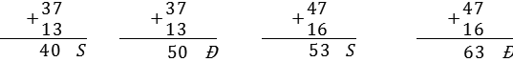
a) 37 + 13 b) 47 + 16

- Đúng ghi Đ, sai ghi S :
Anh có 18 quyển vở. Hà có ít hơn Anh 6 quyển vở . Hỏi Hà có bao nhiêu quyển vở?
Hướng dẫn: Hà có số quyển vở là: 18 – 6 = 12 (quyển)
a) 24 quyển vở…S. b) 12 quyển vở …Đ.
- Đúng ghi Đ, sai ghi S :
Minh cao 85 cm. Tú thấp hơn Minh 10 cm. Hỏi Tú cao bao nhiêu xăng-ti-mét? Hướng dẫn: Tú cao số xăng - ti – mét là: 85 – 10 = 75 (cm)
a) 75 cm…Đ. b) 95 cm…S.
- Khoanh vào chữ đặt trước câu trả lời đúng : Có mấy hình chữ nhật ?
A.2

B.3
C.4
D.5

Phần 2 - Tự Luận : 6.Tính :
a) 27 + 18 + 10 = 45 + 10 c) 89 - 62 – 23 = 27 - 23
= 55 = 4
b) 37 + 29 – 25 = 66 - 25 d) 78 – 11 + 24 = 67 + 24

= 41 = 91

- Số thứ nhất là 27. Số thứ hai lớn hơn số thứ nhất là 5. Tìm số thứ hai.
Bài giải Số thứ hai là: 27 + 5 = 32
Đáp số: 32
- Trong vườn có 27 cây chuối , số cây chanh ít hơn số cây chuối là 12 cây. Hỏi trong vườn có bao nhiêu cây chanh ?
Bài giải
Trong vườn có số cây chanh là: 27 – 12 = 15 (cây)
Đáp số: 15 cây
- Mảnh vải xanh dài 57 cm. Mảnh vải đỏ ngắn hơn mảnh vải xanh là 20cm. Tính chiều dài mảnh vải đỏ.
Bải giải Mảnh vải đò dài là: 57 – 20 = 37 (cm)
Đáp số: 37cm

Đáp án Tuần 6 – Đề B

Phần 1 : Bài tập trắc nghiệm :
1 . Khoanh vào chữ đặt trước câu trả lời đúng :
17 cm + 6 dm = 17cm + 60cm = 77cm
A. 77 dm B. 13 cm C. 23 dm D. 77 cm

- Đúng ghi Đ; sai ghi S :
Nhà bạn Hà nuôi một đàn vịt, mỗi ngày thu được 17 quả trứng. Hỏi 3 ngày nhà bạn Hà thu được bao nhiêu quả trứng?
Hướng dẫn: 3 ngày bạn Hà thu được số quả trứng là: 17 x 3 = 51 (quả)
a) 20 quả trứng…S… b) 51 quả trứng…Đ…
- Đúng ghi Đ, sai ghi S :
An 7 tuổi. An kém chị 5 tuổi. Hỏi chị bao nhiêu tuổi? Hướng dẫn: Tuổi chị là: 7 + 5 = 12 (tuổi)
a) 2 tuổi …S. b) 12 tuổi …Đ….

- Khoanh vào chữ đặt trước câu trả lời đúng: Trên hình vẽ có bao nhiêu hình tam giác?
  - 3 hình tam giác
  - 4 hình tam giác
  - 5 hình tam giác

6 hình tam giác

- Đúng ghi Đ, sai ghi S:
Mảnh vải xanh dài 75cm, mảnh vải đỏ dài 8dm. Hỏi mảnh vải nào dài hơn? Hướng dẫn:
Đổi: 8dm = 80cm. ta có 80 > 75 nên mảnh đỏ dài hơn mảnh vải xanh
- Mảnh vải xanh S….
- Mảnh vải đỏ Đ….

Phần 2 - Tự Luận :
- Điền số vào chỗ chấm rồi tính :
a) 7 + 4 = 7 + 3 + 1 b) 7 + 5 = 7 + 3 + 2
= 10 + 1 = 7 + 5
= 11 = 12
c) 7 + 6 = 7 + 3 + 3 d) 7 + 7 = 7 + 3 + 4
= 10 + 3 = 10 + 4
= 13 = 14
e) 7 + 8 = 7 + 3 + 5 g) 7 + 9 = 7 + 3 + 6
= 10 + 5 = 10 + 6
= 15 = 16

- Cây nến trắng dài 27cm. Cây nến hồng ngắn hơn cây nến trắng là 1dm. Hỏi cây nến hồng dài bao nhiêu xăng-ti-mét?
Bài giải Đổi: 1dm = 10cm
Cây nến hồng dài là: 27 – 10 = 17 (cm)
Đáp số: 17cm
- Anh có 17 bưu ảnh. Anh có ít hơn Hà là 15 bưu ảnh. Hỏi Hà có bao nhiêu bưu ảnh?

9 Tính :
Bài giải
Hà có số bưu ảnh là: 17 + 15 = 32 (bưu ảnh)
Đáp số: 32 bưu ảnh

a) 7 dm + 5 cm = 70cm + 5cm b) 5 dm + 7 cm = 50cm + 7cm
= 75cm = 57cm
c) 2 dm + 3cm + 4 cm = 20cm + 3cm + 4cm
= 23cm + 4cm
= 27cm

BÀI TẬP CUỐI TUẦN TOÁN 2
Tuần 7- Đề A

Phần 1 : Bài tập trắc nghiệm :
- Đúng ghi Đ , sai ghi S :
- Con mèo nhẹ hơn con chuột …. Con mèo nặng hơn con chuột ….
- Túi gạo 12 kg nhẹ hơn túi ngô 21kg …. Túi gạo 12 kg nặng hơn túi ngô 21 kg ….

- Nối các quả cân 1 kg , 2 kg , 5kg với bao chứa gạo 6 kg, 7kg, 8kg ( theo mẫu)

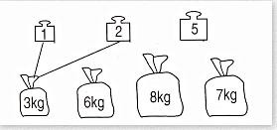

- Tính :
a) 1 kg + 2 kg =… b) 1kg + 2kg + 5 kg =… 1 kg + 5 kg =… 1kg + 1 kg + 2 kg =…
2 kg + 5 kg =… 2 kg + 2 kg + 5kg =…

- Khoanh vào chữ đặt trước câu trả lời đúng :
Đặt tính rồi tính : 16 + 7
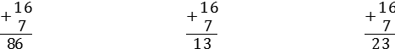
A. B. C.

- Đúng ghi Đ, sai ghi S :
Đặt tính rồi tính : 36 + 49

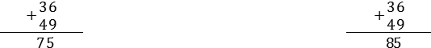
a) b)

Phần 2 - Tự Luận :
- Tính :
a) 6 + 5 + 4 =…… b) 36 + 27 – 11=…….
=……. =……

- Tổ Một có 6 bạn nữ . Tổ Hai có 7 bạn nữ . Hỏi cả hai tổ có bao nhiêu bạn nữ? Bài giải
…………………………………………………………….
…………………………………………………………….
…………………………………………………………….

- Một người mua hai loại bút , trong đó có 26 bút xanh và số bút đỏ nhiều hơn số bút xanh là 18 cái . Hỏi người đó mua bao nhiêu bút đỏ ?
Bài giải
…………………………………………………………….
…………………………………………………………….
…………………………………………………………….
…………………………………………………………….

- Bao đỗ cân nặng 36 kg . Bao lạc nhẹ hơn bao đỗ là 12 kg . Hỏi bao lạc cân nặng bao nhiêu ki-lô-gam?
Bài giải
…………………………………………………………….
…………………………………………………………….
…………………………………………………………….

- Viết số thích hợp vào ô trống :

6 | + | 5 | =

16 | + | 15 | =

Tuần 7 – Đề B

Phần 1 . Bài tập trắc nghiệm :
- Đúng ghi Đ, sai ghi S :
a) 26 cm + 5 dm = 31 cm …. b) 26 cm + 5 dm = 76 cm….

- Đúng ghi Đ, sai ghi S : a) 46 + 15 > 15 + 46 … b) 46 + 15 < 15 + 46… c) 46 + 15 = 15 + 46…

- Đúng ghi Đ , sai ghi S :
- 10 kg sắt nặng hơn 10 kg giấy ….
- 10 kg sắt nặng bằng 10 kg giấy….

- Đúng ghi Đ , sai ghi S :
Hai bao gạo có tất cả 16 kg gạo . Hỏi nếu người ta đổ 7 kg từ bao thứ nhất sang bao thứ hai thì lúc đó cả 2 bao có bao nhiêu ki-lô-gam gạo ?
a) 23 kg gạo… b) 16 kg gạo ….

- Khoanh vào chữ đặt trước câu trả lời đúng :
- Trong hình bên có mấy hình tứ giác ?
- 1
- 2
- 3
- 4

- Trong hình đó có mấy hình tam giác ?
- 2
- 3
- 4

- 5

Phần 2 . - Tự Luận :

- Điền số vào chỗ chấm rồi tính :
a) 6 + 5 = 6 + 4 + … b) 6 + 6 = 6 + … + …
=…+… =…+…
=… =…
c) 6 + 7 = 6 +…+… d) 6 + 8 = 6 +…+…
=…+… =…+…
=… =…
e) 6 + 9 = 6 + …+…
=…+…
=…

- Một người mua 16 kg tihjt bò và mua thịt lợn nhiều hơn thịt bò là 19 kg. Hỏi người đó mua bao nhiêu ki-lô-gam thịt lợn ?
Bài giải
…………………………………………
…………………………………………
…………………………………………
…………………………………………

- An cân nặng 26 kg . An nhẹ hơn Bình 4 kg . Hỏi Bình cân nặng bao nhiêu ki- lô-gam?
Bài giải
…………………………………………
…………………………………………
…………………………………………
- Điền số thích hợp vào ô trống ( hình giống nhau có số giống nhau ) :

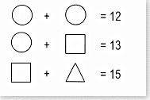

Đán án tuần 7 – Đề A Tuần 7- Đề A
Phần 1 : Bài tập trắc nghiệm :
1. Đúng ghi Đ , sai ghi S :
- Con mèo nhẹ hơn con chuột S…. Con mèo nặng hơn con chuột Đ….
- Túi gạo 12 kg nhẹ hơn túi ngô 21kg …Đ. Túi gạo 12 kg nặng hơn túi ngô 21 kg ….S
- Tính :
- 1 kg + 2 kg =…3kg b) 1kg + 2kg + 5 kg =…8kg 1 kg + 5 kg =…6kg 1kg + 1 kg + 2 kg =…4kg 2 kg + 5 kg =…7kg 2 kg + 2 kg + 5kg =…9kg

- C

- a) S b) Đ

Phần 2 - Tự Luận :
- Tính :
a) 6 + 5 + 4 = (6 + 4) + 5 b) 36 + 27 – 11= 63 – 11
= 10 + 5 = 15 = 52

- Tổ Một có 6 bạn nữ . Tổ Hai có 7 bạn nữ . Hỏi cả hai tổ có bao nhiêu bạn nữ? Bài giải
Cả hai tổ có số bạn nữ là: 6 + 7 = 13 (bạn)
Đáp số: 13 bạn

- Một người mua hai loại bút, trong đó có 26 bút xanh và số bút đỏ nhiều hơn số bút xanh là 18 cái . Hỏi người đó mua bao nhiêu bút đỏ?
Bài giải
Người đó mua số bút đó là: 26 + 18 = 44 (bút)
Đáp số: 44 bút dỏ
- Bao đỗ cân nặng 36 kg . Bao lạc nhẹ hơn bao đỗ là 12 kg . Hỏi bao lạc cân nặng bao nhiêu ki-lô-gam?
Bài giải
Bao lạc nặng số ki-lô-gam là: 36 – 12 = 24 (kg)
ĐÁP SỐ: 24kg

- Viết số thích hợp vào ô trống :

6 | + | 5 | = | 11
16 | + | 15 | = | 31

Đáp án tuần 7 – Đề B

1. b) 76 cm Đ
- b) Nặng bằng nhau Đ
- b) 16kg
- a) C 3 hình tứ giác b) B 3 hình tam giác
7. 16 + 19 = 35 ( kg )
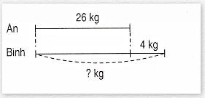
8. 26 + 4 = 30 ( kg )
9.

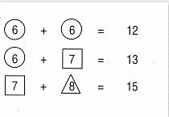

BÀI TẬP CUỐI TUẦN TOÁN 2
Tuần 8 – Đề A

Phần 1 . Bài tập trắc nghiệm :
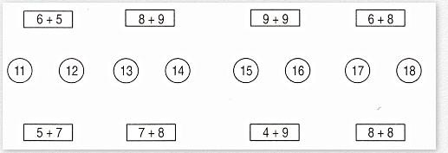
- Nối phép tính với kết quả đúng :

- Đúng ghi Đ, sai ghi S :
a) 73 + 27 = 90 … b) 27 + 73 = 100…
c) 92 + 8 = 100… d) 8 + 92 = 90 …

- Đúng ghi Đ, sai ghi S :
a) 16 l + 7 l = 86 l …. b) 16 l + 7 l = 23 l …

- Đúng ghi Đ, sai ghi S :
a) 65 l – 23 l – 20 l = 62 l …
b) 65 l – 23 l – 20 l = 22 l …

- Nối các vật dụng chứa đầy nước với can chứa lượng nước bằng tổng số lít nước trong các vật dụng đó :
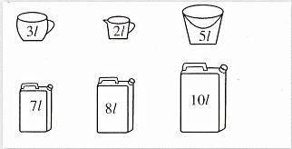

Phần 2 . - Tự Luận :
- Tính :

a) 9 + 2= 2 + 9 =… | b) 8 + 3 = 3 + 8
9 + 3= 3 + 9 =… | =…
9 + 4= 4 + 9 =… | 8 + 4 = 4 + 8 =…
9 + 5= 5 + 9 =… | 8 + 5 = 5 + 8 =…
9 + 6= 6 + 9 =… | 8 + 6 = 6 + 8 =…
9 + 7= 7 + 9 =… | 8 + 7 = 7 + 8 =…
9 + 8= 8 + 9 =… | 8 + 8 =….
9 + 9 =… | 8 + 9 = 9 + 8 =…
c) 7 +4 = 4 + 7 = … | d) 6 + 5 = 5 + 6
7 + 5 = 5 + 7 = … | =…
7 + 6 = 6 = 7 =… | 6 + 6 =…
7+7 = …. | 6 + 7 = 7 + 6 =…
7 + 8 = 8 + 7 =… | 6 + 8 = 8 + 6 =…
7 + 9 = 9 + 7 =… | 6 + 9 = 9 + 6 =…

- Buổi sáng cửa hàng bán được 48 l dầu ; buổi chiều cửa hàng bán được nhiều hơn buổi sáng là 52l dầu . Hỏi buổi chiều cửa hàng bán được bao nhiêu lít dầu ?
Bài giải
………………………………………
………………………………………
………………………………………

- Thùng thứ nhất chứa 35l dầu . Thùng thứ hai chứa 65l dầu . Hỏi cả hai thùng chứa bao nhiêu lít dầu ?
Bài giải
………………………………………
………………………………………
………………………………………

Tuần 8 – Đề B

Phần 1 : Bài tập trắc nghiệm :
- Đúng ghi Đ, sai ghi S : a) 68 + 32 < 62 + 38 … b) 68 + 32 > 62 + 38 … c) 68 + 32 = 62 + 38 …

- Khoanh vào trước chữ đặt trước câu trả lời đúng :
50 cm + 5 dm = ?
A. 55 cm B. 55 dm C. 100 cm

- Đúng ghi Đ, sai ghi S : a) 37l – 7l + 3l = 27l … b) 37l – 7l + 3l = 33l…

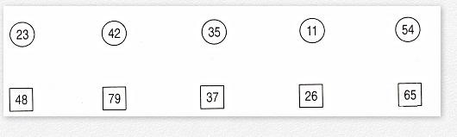
- Nối số ở hình tròn với số ở hình vuông để tổng hai số đó là số tròn chục :
5.
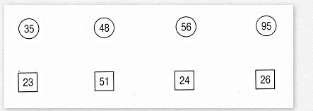

Phần 2 . - Tự Luận

6. a) Viết :
+ Số lớn nhất có hai chữ số là : …..
+ Số liền sau của 0 là :……………
- Tính :
+ Tổng của hai số đó là :…..
+ Hiệu của hai số đó là :…..

7.a) Viết :
+ Số tròn chục lớn nhất có hai chữ số đó là :………
+ Số tròn chục bé nhất có hai chữ số đó là :……….
b) Tính :
+ Tổng của hai số đó là :………………….
+ Hiệu của hai số đó là :………………….

- Một can chứa 15l dầu . Hỏi sau khi đổ thêm 5l dầu vào can thì trong can có tất cả bao nhiêu lít dầu ?
Bài giải
…………………………………………..
…………………………………………..
…………………………………………..

- Từ một thùng xăng người ta lấy ra 75l xăng thì còn lại 25l xăng. Hỏi lúc đầu thùng đó có bao nhiêu lít xăng ?
Bài giải
…………………………………………..
…………………………………………..
…………………………………………..

Đáp án tuần 8 – Đề A

4. b) 22 l Đ 5.
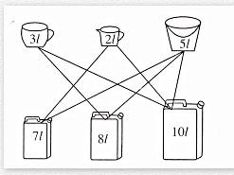
- Buổi sáng cửa hàng bán được 48 l dầu ; buổi chiều cửa hàng bán được nhiều hơn buổi sáng là 52l dầu . Hỏi buổi chiều cửa hàng bán được bao nhiêu lít dầu ?
Bài giải
Buổi chiều cửa hàng bán được số lít dầu là: 48 + 52 = 100 (l)
Đáp số: 100 lít dầu
- Thùng thứ nhất chứa 35l dầu . Thùng thứ hai chứa 65l dầu . Hỏi cả hai thùng chứa bao nhiêu lít dầu ?
Bài giải
CẢ hai thùng chứa được số lít dầu là: 35 + 65 = 100 (lít)

Đáp án tuần 8 – Đề B
1. c) 68 + 32 = 62 + 38 Đ
- C 100 cm
- b) 33 l Đ 6. a) 99 và 1
b) 99 + 1 = 100 99 – 1 = 98
7. a) 90 và 10
b) 90 + 10 = 100 90 – 10 = 80
8. 15 + 5 = 20 ( l )

9. 75 + 25 = 100 ( l )

BÀI TẬP CUỐI TUẦN TOÁN 2
Tuần 9 – Đề A

Phần 1 . Bài tập trắc nghiệm :
- Đúng ghi Đ, sai ghi S :
Tìm x biết : x + 15 = 48
a) x = 63… b) x = 33 ….

- Đúng ghi Đ, sai ghi S :
Tìm x biết : 23 + x = 23
a) x = 46 …. b) x = 0….

- Khoanh vào chữ đặt trước câu trả lời đúng :
Đặt tính rồi tính : 60 – 2
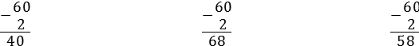
A. B. C.

- Đúng ghi Đ, sai ghi S :
Đặt tính rồi tính : 70 – 33
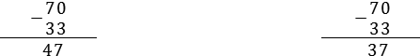
a) b)

- Đúng ghi Đ, sai ghi S :
Có 4 chục bát , bị vỡ 2 cái bát . Hỏi còn lại bao nhiêu cái bát ?
a) 2 cái bát …. b) 38 cái bát ….

Phần 2 . - Tự Luận :
- Tìm x biết :
a) x + 7 = 9 b) 53 + x = 75
…. = …. … = ….

…. = …. …. = .…
c) x + 13 = 48 d) 48 + x = 100
…. = …. …. = .…
…. = .… …. = .…

- Mẹ mua 12 quả trứng gà và vịt , trong đó có 2 quả trứng vịt . Hỏi mẹ mua bao nhiêu quả trứng gà ?
Bài giải
……………………………………..
……………………………………..
……………………………………..

- Một xe chở 100 bao gạo và bao ngô, trong đó có 65 bao gạo . Hỏi xe đó chở bao nhiêu bao ngô?
Bài giải
……………………………………..
……………………………………..
……………………………………..

- Có 8 chục bao xi măng , đã dùng 5 bao xi măng . Hỏi còn lại bao nhiêu bao xi măng ?
Bài giải
……………………………………..
……………………………………..
……………………………………..

Tuần 9 – Đề B

Phần 1 . Bài tập trắc nghiệm :
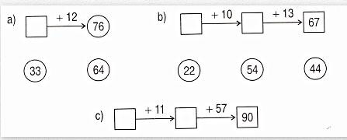
- Nối số thích hợp với ô trống :

- Đúng ghi Đ, sai ghi S :
Số nào thêm 23 thì được 57 ?
a) 80…. b) 34 ….

3.Đúng ghi Đ , sai ghi S :
Số 21 thêm bao nhiêu để được 46 ?
a) 67…. b) 25 ….

- Đúng ghi Đ , sai ghi S :
Số nào thêm 38 để được 100 ?
a) 72…. b) 62 ….
- Đúng ghi Đ, sai ghi S :
Anh có nhiều hơn Hà là 6 nhãn vở . Hỏi Anh cho Hà mấy nhãn vở thì số nhãn vở của hai bạn bằng nhau ?
a) 6 nhãn vở…. b) 3 nhãn vở ….

Phần 2 . - Tự Luận :
- Tìm x :
a) x + 25 = 49 b) 27 + x = 100
… = … … = …

… = … … = …
c) x + 12 = 23 + 34 d) 24 + x = 35 + 65
… = … … = …
… = … … = …

- Một người làm trong buổi sáng được 25 sản phẩm . Hỏi muốn làm được 40 sản phẩm trong một ngày thì buổi chiều người đó phải làm được bao nhiêu sản phẩm nữa ?
Bài giải
………………………………………………………..
………………………………………………………..
………………………………………………………..

- Có một can chứa dầu . Sau khi người ta đổ thêm 12l dầu vào can thì trong can có 30l dầu . Hỏi lúc đầu trong can có bao nhiêu lít dầu ?
Bài giải
………………………………………………………..
………………………………………………………..
………………………………………………………..

- Từ một bao ngô người ta lấy ra 15 kg ngô thì trong bao còn lại số ngô đúng bằng số ngô đã lấy ra. Hỏi lúc đầu trong bao có bao nhiêu ki-lô-gam ngô?
Bài giải
………………………………………………………..
………………………………………………………..
………………………………………………………..

Đáp án tuần 9 – Đề A

1. b) x = 33 Đ
2. b) x = 0 Đ
5. b) 38 cái bát Đ
7. 10 quả trứng gà
8. 100 – 65 = 35 ( bao )
9. 8 chục = 80
80- 5 = 75 ( bao )

Đáp án tuần 9 – Đề B
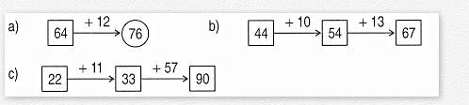
1.
2. b) 34 Đ
3. b) 25 Đ
4. b) 62 Đ
5. b) 3 nhãn vở Đ
7. 40 – 25 = 15 ( sản phẩm )
8. 30 – 12 =18 ( l )
9. 15 + 15 = 30 ( kg )

BÀI TẬP CUỐI TUẦN TOÁN 2
Tuần 10 - Đề A

Phần 1. Bài tập trắc nghiệm :
- Đúng ghi Đ , sai ghi S :
Đặt tính rồi tính :
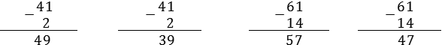
a) 41 - 2 b) 61 – 14

- Đúng ghi Đ , sai ghi S :
Tìm x biết : x + 15 = 41
a) x + 15 = 41 b) x + 15 = 41
x = 41 + 15 x =41 – 15
x = 56 … x = 26 …

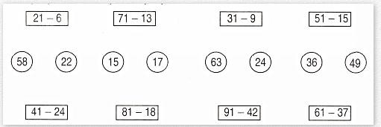
- Nối phép tính với kết quả của phép tính đó :
- Điền dấu + hoặc – vào ô trống để được phép tính đúng :
21 …. 15 = 36 31 …. 14 = 17
61 …. 18 = 79 51 …. 15 = 36
41 …. 17 = 58 71 …. 17 = 54

Phần 2 - Tự Luận :
- Tìm x biết :
a) x + 17 = 71 b) 36 + x = 81
………….. …………..

………….. …………..

- Tính :
a) 51 – 15 + 18 b) 33 + 28 – 19
=…………… =……………
=…………… =……………

- Đội văn nghệ có 31 bạn , trong đó có 15 bạn nam . Hỏi đội văn nghệ có bao nhiêu bạn nữ ?
Bài giải
……………………………………………………..
……………………………………………………..
……………………………………………………..
……………………………………………………..

- Cửa hàng có 71 kg bánh , đã bán 37 kg bánh . Hỏi cửa hàng còn lại bao nhiêu ki-lô-gam bánh ?
Bài giải
……………………………………………………..
……………………………………………………..
……………………………………………………..

- Mẹ 31 tuổi . Con kém mẹ 24 tuổi . Hỏi con mấy tuổi ?
Bài giải
……………………………………………………..
……………………………………………………..
……………………………………………………..

Tuần 10 – Đề B

Phần 1 . Bài tập trắc nghiệm :
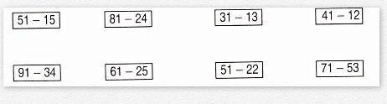
- Nối hai phép tính có kết quả bằng nhau :
- Điền dấu + hoăc – vào ô trống để được phép tính đúng :
45 … 26 = 71 71 … 26 = 45 71 … 45 = 26
81 … 17 = 64 64 … 17 = 81 81 … 64 = 17
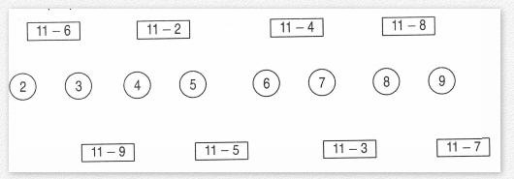
- Nối phép tính với kết quả của phép tính đó :
- Đúng ghi Đ , sai ghi S :
Đàn gà có 51 con gà mái , số gà mái nhiều hơn số gà trống là 15 con . Hỏi đàn gà có bao nhiêu con gà trống ?
a) 66 con … b) 36 con …
- Đúng ghi Đ , sai ghi S :
Một sợi dây dài 61 cm . Bạn An cắt đi 2dm thì sợi dây còn lại bao nhiêu ?
a) 59 cm … b) 41 cm …

Phần 2. Tự luận
- Tìm x biết :
a) x + 18 = 15 + 26 b) 17 + x = 89 – 18
…………… ……………

…………… ……………
…………… ……………

- Tìm x biết :
a) 12 + 13 + x = 51 b) 41 – 14 + x = 91
……………. …………….
……………. …………….
……………. …………….

- Nhà bếp mua về 51 kg rau , sau khi đã dùng một lượng rau thì còn lại 25 kg rau . Hỏi nhà bếp đã dùng bao nhiêu ki-lô-gam rau ?
Bài giải
……………………………………………..
……………………………………………..
……………………………………………..

- Lớp 2 A có 41 bạn , nhiều hơn lớp 2 B là 4 bạn . Hỏi lớp 2 B có bao nhiêu bạn ?
Bài giải
……………………………………………..
……………………………………………..
……………………………………………..

- Điền các chữ số 1; 2 ; 3 ; 5 vào ô trống để được phép tính đúng :

 |  | - | 6 | =

Đáp án tuần 10 – Đề A

4. 21 + 15 = 36 31 – 14 = 17 61 + 18 = 79
51 – 15 – 36 41 + 17 = 58 71 – 17 = 54
7. 31 – 15 = 16 ( bạn nữ )
8. 71 – 37 = 34 ( kg )
9. 31 – 24 = 7 ( tuổi )

Đáp án tuần 10 – Đề B

- b) 36 con gà trống Đ
- b) 41 cm Đ
7. a) 12 + 13 + x = 51 b) 41 – 14 + x = 91
25 + x = 51 27 + x = 91
x = 51 – 25 x = 91- 27
x = 26 x = 64
8. 51 – 25 = 26 ( kg )
9. 41 – 4 = 37 ( bạn )
10 .

 | 1 | - | 6 | = | 2 | 5

BÀI TẬP CUỐI TUẦN TOÁN 2
Tuần 11 – Đề A

Phần 1. Bài tập trắc nghiệm :
- Đúng ghi Đ , sai ghi S : Đặt tính rồi tính :
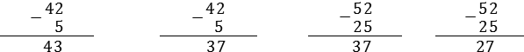
a) 42 – 5 b) 52 – 25

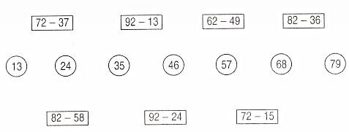
- Nối phép tính với kết quả của phép tính đó :
- Nối ( theo mẫu ) :
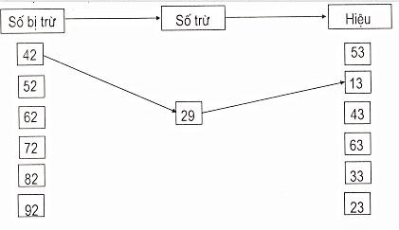

Phần 2 . - Tự Luận :
- Tính :
a) 52 – 25 + 19 b) 38 + 34 – 37
=……………. =…………….

=……………. =…………….

- Tìm x :
a) x + 35 = 72 b) 49 + x = 92
=……………. =…………….
=……………. =…………….
c) x + 64 = 45 + 47 d) 27 + x = 81 - 29
=……………. =…………….
=……………. =…………….

- Lớp 2 B có 22 bạn học hát và số bạn học vẽ ít hơn số bạn học hát là 4 bạn . Hỏi lớp 2B có bao nhiêu bạn học vẽ ?
Bài giải
……………………………………………….
……………………………………………….
……………………………………………….

- Bạn An cao 92 cm . Bạn Bình thấp hơn bạn An là 3 cm . Hỏi bạn Bình cao bao nhiêu xăng-ti-mét ?
Bài giải
……………………………………………….
……………………………………………….
……………………………………………….
……………………………………………….

Tuần 11 – Đề B

Phần 1. Bài tập trắc nghiệm :
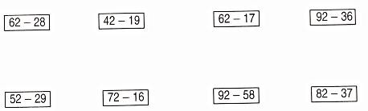
- Nối hai phép tính có kết quả bằng nhau :

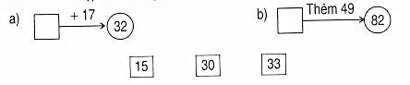
- Nối số thích hợp vào ô trống :

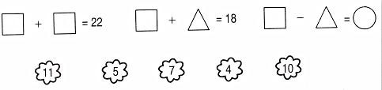
- Nối số thích hợp với ô trống ( các ô giống nhau có số giống nhau )

- Đúng ghi Đ , sai ghi S :
a) 42 – 24 – 14 c) 52 – 25 + 5
= 42 - 10 = 27 + 5
=32 …. = 32 ….
b) 42 – 24 - 14 d) 52 – 25 + 5
= 18 - 14 = 52 – 30
= 4 …. = 22 ….

Phần 2 . - Tự Luận :
- Tính :

a) 72 + 19 - 35 b) 72 – 35 + 19
=………… =…………
=………… =…………
c) 82 – 29 - 17 d) 82 – 17 – 29
=………… =…………
=………… =…………

- Tìm x, biết :
a) 18 + 29 + x = 62 b) 52 – 15 + x = 72
=………… =…………
=………… =…………
=………… =…………

- Một người nuôi 72 con vịt . Sau khi bán đi một số con vịt thì còn lại 27 con vịt . Hỏi người đó đã bán bao nhiêu con vịt ?
Bài giải
……………………………………………………
……………………………………………………
……………………………………………………

- Từ một thanh gỗ dài 72 cm người ta cắt đi 2 dm 7 cm . Hỏi thanh gỗ còn lại dài bao nhiêu ?
Bài giải
……………………………………………………
……………………………………………………
……………………………………………………

Đáp án tuần 11 – Đề A

6. 22 -4 = 18 ( bạn )
7. 92 – 3 = 89 ( cm )

Đáp án tuần 11 – Đề B

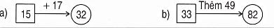
2.
3.
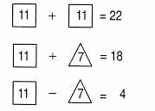
4. b) 4 Đ c) 32 Đ
6. a) 18 + 29 + x = 62 b) 52 – 15 + x = 72
47 + x = 62 37 + x = 72
x = 62 - 47 x = 72 – 37
x = 15 x = 35

BÀI TẬP CUỐI TUẦN LỚP 2
Tuần 12 – Đề A

Phần 1. Bài tập trắc nghiệm :
- Đúng ghi Đ , sai ghi S : Tìm x :
a) x – 12 = 45 c) x – 53 = 18
x = 45 + 12 x = 53 – 18
x = 57 … x = 35 …
b) x – 12 = 45 d) x – 53 = 18
x = 45 - 12 x = 18 + 53
x = 33 … x = 71 …

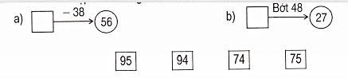
- Nối số thich hợp với ô trống :

- Đúng ghi Đ , sai ghi S :
Đặt tính rồi tính :
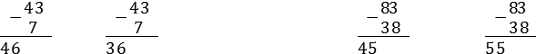
a) 43 - 7 b) 83 – 38

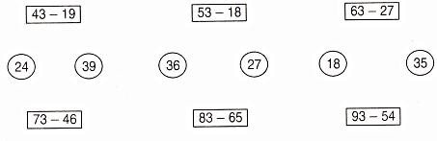
- Nối phép tính với kết quả của phép tính đó :

Phần 2. - Tự Luận :
- Tìm x
a) x – 7 = 18 b) x – 26 = 49
………….. …………..
………….. …………..

- Trên xe buýt có 33 người . Đến điểm đỗ xe có 17 người xuống xe . Hỏi trên xe buýt còn lại bao nhiêu người ?
Bài giải
……………………………………………………………..
……………………………………………………………..
……………………………………………………………..

- Nhà bếp có 63 kg thịt . Hỏi sau khi dùng 28 kg thịt nhà bếp còn lại bao nhiêu ki-lô-gam thịt ?
Bài giải
……………………………………………………………..
……………………………………………………………..
……………………………………………………………..
……………………………………………………………..

- Tính :
a) 43 – 8 – 5 =…………… c) 83 – 17 – 6 = …………..
=……………… =………………
=……………… =………………
b) 43 – 13 =……………… d) 83 – 23 =………………

- Viết số thích hợp vào ô trống :

Số bị  trừ | 62 |  |  | 42
Số  trừ | 26 | 26 | 36 | 24 | 24 | 18

Hiệu |  | 36 | 26 |  | 18 | 24

Tuần 12 – Đề B

Phần 1 . Bài tập trắc nghiệm :
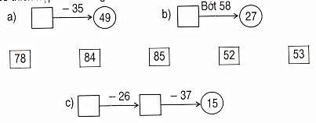
- Nối số thích hợp với ô trống :

- Đúng ghi Đ , sai ghi S :
Tìm x , biết : x – 10 = 45
a) x – 10 = 45 b) x – 10 = 45
x = 45 + 10 x = 45 – 10
x = 55 … x = 35 …

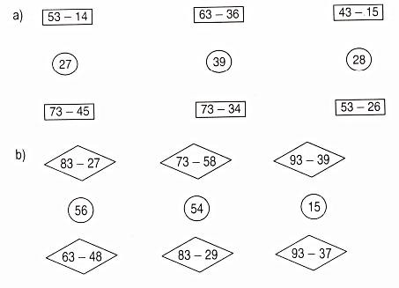
- Nối các phép tính với kết quả của phép tính đó :

Phần 2. - Tự Luận :

- Từ một phép cộng hãy viết hai phép trừ thích hợp ( theo mẫu ) :
8 + 5 = 13 13 – 8 = 5
13 – 5 = 8

37 | + | 36 | =

 | - | 37 | =

- Một thùng dầu có 83l dầu . Từ thùng dầu đó người ta lấy ra một số lít dầu thì còn lại 25l dầu . Hỏi người ta đã lấy ra bao nhiêu lít dầu ?
 | - | 36 | =

Bài giải
……………………………………………..
……………………………………………..
……………………………………………..

- Một mảnh vải dài 9 dm 3 cm . Từ mảnh vải đó người ta cắt ra 75cm vải thì mảnh vải còn lại dài bao nhiêu ?
Bài giải
……………………………………………..
……………………………………………..
……………………………………………..

- Tính :

5 dm + 23 cm – 18 cm
=…………………..
=…………………..
=…………………..

Đáp án tuần 12 – Đề A

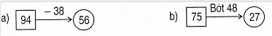
2.
5. a) x = 18 + 7 b) x = 49 + 26
x = 25 x = 75
6. 33 – 17 = 16 ( người )
7. 63 – 28 = 35 ( kg )
8. a ) 30 b) 30 c) 60 d) 60

Đáp án tuần 12 – Đề B

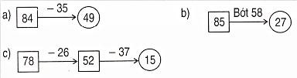
1.
4. 73 – 37 = 36 ; 73 – 36 = 37
5. 83 – 25 = 58 ( l )
6. 93 – 75 = 18 ( cm )
7. 5 dm + 23 cm – 18 cm
= 50 cm + 23 cm – 18 cm
= 73 cm – 18 cm
= 55 cm

BÀI TẬP CUỐI TUẦN TOÁN 2
Tuần 13 – Đề A

Phần 1 . Bài tập trắc nghiệm : 1 . Đúng ghi Đ, sai ghi S :
Đặt tính rồi tính :
a) 54 - 6 b) 84 – 28

- Đúng ghi Đ ,sai ghi S :
Tìm x , biết : x + 19 = 74
a) x + 19 = 74 b) x + 19 = 74
x = 74 + 19 x = 74 – 19
x = 93 … x = 55 …

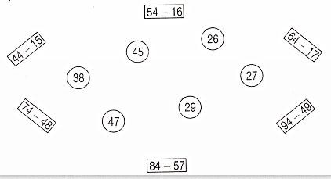
- Nối phép tính với kết quả của phép tính :

- Đúng ghi Đ , sai ghi S :
- 84 cm – 5 dm = 79 cm …
- 84 cm – 5 dm = 79 dm …
- 84 cm – 5 dm = 34 cm …

Phần 2 - Tự Luận :
- Tính :
a) 14 - 5 – 3 = … c) 14 – 6 – 3 = …
= … = …
b) 14 – 8 = … d ) 14 – 9 = …

- Tìm x :
a) x + 29 = 64 c) x – 18 = 34
……………. …………….
……………. …………….
b) x – 29 = 64 d) x – 34 = 18
……………. …………….
……………. …………….

- Có 34 người Việt Nam và người nước ngoài vào phòng triển lãm tranh , trong đó có 18 người Việt Nam . Hỏi có bao nhiêu người nước ngoài vào phòng triển lãm tranh ?
Bài giải
………………………………………………
………………………………………………
………………………………………………

- Bạn Xuân cao 94 cm . Bạn Thu thấp hơn bạn Xuân là 5 cm . Tính chiều cao của bạn Thu.
Bài giải
………………………………………………
………………………………………………
………………………………………………
- Điền số thích hợp vào ô trống :
+ 15
74

-36

Tuần 13 – Đề B

Phần 1 : bài tập trắc nghiệm :
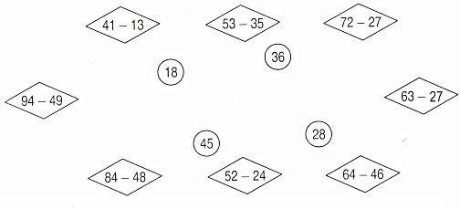
- Nối các phép tính với kết quả của phép tính đó :

- Đúng ghi Đ , sai ghi S :
Thùng thứ nhất nhiều hơn thùng thứ hai là 14l dầu . Hỏi sau khi lấy 6l dầu từ thùng thứ nhất thì số dầu còn lại ở thùng thứ nhất nhiều hơn thùng thứ hai là bao nhiêu lít dầu ?
a) 20l … b) 8l …
- Đúng ghi Đ , sai ghi S :
Năm nay mẹ hơn con 24 tuổi . Hỏi sau 5 năm nữa mẹ hơn con bao nhiêu tuổi ?
- 29 tuổi …
- 19 tuổi …
- 24 tuổi …

Phần 2 . - Tự Luận :
- Tính :
a) 53 – 19 - 15 b) 53 – 19 + 15
=………….. =…………..
=………….. =…………..
=………….. =…………..
c) 53 + 19 - 15 d) 53 + 19 + 15
=………….. =…………..
=………….. =…………..

=………….. =…………..

- Giải bài toán theo tóm tắt sau : Tóm tắt :
Có : 74 chai dầu
Đã bán : 36 chai dầu Còn lại :… chai dầu ?
Bài giải
…………………………………………..
…………………………………………..
…………………………………………..

- Giải bài toán theo tóm tắt sau : Tóm tắt :
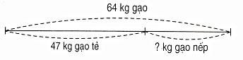
Bài giải
…………………………………………..
…………………………………………..
…………………………………………..

Đáp án tuần 13 – Đề A

4. c) 84 cm – 5 dm = 34 cm Đ 7. 34 – 18 = 16 ( người )
8. 94 - 5 = 89

9 .
+15
- 36
59
23
74

Đáp án tuần 13 – Đề B

- b) 8l Đ
- c) 24 tuổi Đ
5. 74 – 36 = 38 ( chai )
6. 64 – 47 = 17 ( kg )

BÀI TẬP CUỐI TUẦN TOÁN 2 TUẦN 14 – Đề A

Phần 1 . bài tập trắc nghiệm :
- Đúng ghi Đ , sai ghi S :
Đặt tính rồi tính :
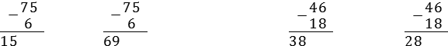
a) 75 - 6 b) 46 – 18

- Đúng ghi Đ , sai ghi S :
Tìm x biết : x + 19 = 47
a) x + 19 = 47 b) x + 19 = 47
x = 47 + 19 x = 47 – 19
x = 66 … x = 28 …

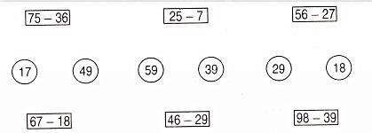
- Nối phép tính với kết quả của phép tính :

- Đúng ghi Đ , sai ghi S :
Một cây nến dài 18 cm . Hỏi sau khi cây nến cháy hết 1 dm thì cây nến còn lại dài bao nhiêu ?
- 18 cm – 1 dm = 17 cm …
- 18 cm – 1 dm = 17 dm …
- 18 cm – 1 dm = 8 cm …

Phần 2 . - Tự Luận :
- Tìm x :

a) x + 58 = 49 + 36 b) 47 + x = 95 – 19
………………. ……………….
………………. ……………….
………………. ……………….

- Mẹ mua 15 quả trứng gà . Mẹ đem biếu bà 8 quả trứng gà thì còn lại bao nhiêu quả trứng gà ?
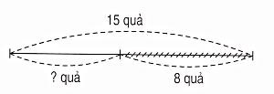
Tóm tắt :
Bài giải
………………………………………………….
………………………………………………….
………………………………………………….

- Mảnh vải xanh dài 75 dm . Mảnh vải đỏ ngắn hơn mảnh vải xanh là 57 dm . Hỏi mảnh vải đỏ dài bao nhiêu đề-xi-mét ?
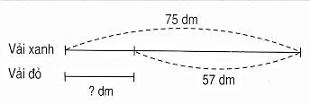
Tóm tắt :
Bài giải
………………………………………………….
………………………………………………….
………………………………………………….

TUẦN 14 – Đề B
Phần 1 . Bài tập trắc nghiệm :
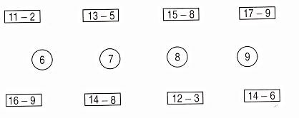
- Nối phép tính với kết quả của phép tính :

- Đúng ghi Đ , sai ghi S :
Bác An nuôi một đàn gà , trong đó số gà trống ít hơn số gà mái là 35 con . Hỏi sau khi bác An mua thêm 18 con gà trống thì lúc này số gà trống ít hơn số gà mái bao nhiêu con ?
- 35 con …
- 53 con …
- 17 con …

- Khoanh vào chữ đặt trước câu trả lời đúng :
Bốn bạn Xuân , Hạ , Thu , Đông là học sinh lớp 2 . Bạn Xuân đố các bạn : “ Năm nay bố tớ hơn tớ 36 tuổi . Hỏi 2 năm trước bố tớ hơn tớ bao nhiêu tuổi ? ”
  - Hạ trả lời : 38 tuổi
  - Thu trả lời : 34 tuổi
  - Đông trả lời : 36 tuổi

Phần 2 . - Tự Luận
- Tìm x :
a) 75 – 57 + x = 67 b) 18 + 19 + x = 45
……………….. ………………..
……………….. ………………..
……………….. ………………..

- Tấm vải trắng dài 85 dm , dài hơn tấm vải xanh là 18 dm . Hỏi tấm vải xanh dài bao nhiêu đề-xi-mét ?
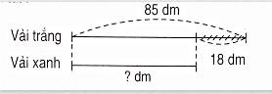
Tóm tắt :
Bài giải
…………………………………………………………
…………………………………………………………
…………………………………………………………

- Bao gạo tẻ cân nặng 36 kg , nặng hơn bao gạo nếp là 9 kg. Hỏi bao nếp cân nặng bao nhiêu ki-lô-gam ?
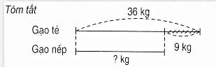
Bài giải
…………………………………………………………
…………………………………………………………
…………………………………………………………

Đáp án tuần 14 – Đề A

2. b) x = 28 Đ
4. c) 8 cm Đ
6. 15 – 8 = 7 ( quả )
7. 75 – 57 = 18 ( dm )

Đáp án tuần 14 – Đề B
- c) 17 con Đ
- C 36 tuổi
4. a) x = 49 b) x = 8
5. 85 – 18 = 67 ( dm )
6. 36 – 9 = 27 ( kg )

BÀI TẬP CUỐI TUẦN TOÁN 2
Tuần 15 - Đề A

Phần 1 . Bài tập trắc nghiệm
- Đúng ghi Đ , sai ghi S :
Đặt rồi tính :
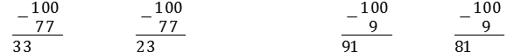
a) 100 - 77 b) 100 – 9

- Đúng ghi Đ , sai ghi S : Tìm x :
a) 72 – x = 24 c) x – 18 = 57
x = 72 - 24 x = 57 – 18
x = 48 … x = 39 …
b) 72 – x = 24 d) x – 18 = 57
x = 72 + 24 x = 57 + 18
x = 96 … x = 75 …

3.Đúng ghi Đ , sai ghi S :
Có một trăm quả trứng . Hỏi sau khi bán bao nhiêu quả trứng thì còn lại ba chục quả trứng ?
a) 97 quả trứng … b) 70 quả trứng …

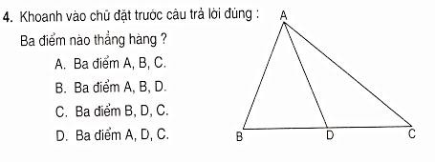

Phần 2 . - Tự Luận :
- Tìm x :
a) 100 – x = 36 + 18 b) 95 – x = 100 – 59
…………….. ……………..
…………….. ……………..
…………….. ……………..

- Tính :
a) 70 + 30 = … b) 48 + 52 = …
100 – 30 = … 100 – 52 = …
100 – 70 = … 100 – 48 = …

- Đàn lợn có 100 con , trong đó có 75 con đã tiêm phòng dịch . Hỏi đàn lơn đó còn bao nhiêu con chưa tiêm phòng dịch ?
Bài giải
…………………………………………………………
…………………………………………………………
…………………………………………………………

- Một người có 100 kg rau . Sau khi người đó bán được một lượng rau thì còn lại 25 kg rau . Hỏi người đó đã bán bao nhiêu ki-lô-gam rau ?
Bài giải
…………………………………………………………
…………………………………………………………
…………………………………………………………

- Viết số thích hợp vào ô trống :

100 | - | 40 | =
100 | - | 60 | =

Tuần 15 – Đề B

Phần 1. Bài tập trắc nghiệm :
- Đúng ghi Đ , sai ghi S :
10 chục trừ 3 chục bằng bao nhiêu ?
a) 70 …. b) 7 ….
10 chục trừ 4 đơn vị bằng bao nhiêu ?
c) 60 …. d) 96 ….

- Đúng ghi Đ , sai ghi S :
Từ một thanh gô dài 10 dm người ta cắt đi 5 cm thì thanh gỗ còn lại dài bao nhiêu ?
- 5 dm …
- 5 cm …
- 95 cm …

- Đúng ghi Đ , sai ghi S :
a) 52 – 17 – 7 = 52 – 10 b) 74 – 8 + 2 = 74 – 10
= 42 … = 64…
b) 52 – 17 – 7 = 35 - 7 d) 74 – 8 + 2 = 66 + 2
= 28 … = 68 …
- Đúng ghi Đ , sai ghi S :
- 15 cm – 1 dm = 14 cm …
- 15 cm – 1 dm = 5 cm …

Phần 2 . - Tự Luận :
- Tìm x :
a) 100 – 28 – x = 45 b) 48 + 52 – x = 75
……………….. ………………..
……………….. ………………..
……………….. ………………..

- Tính :
a) 61 + 24 + 15 b) 61 + 24 - 15
……………….. ………………..
……………….. ………………..
……………….. ………………..
c) 61 – 24 + 15 d) 61 – 24 - 15
……………….. ………………..
……………….. ………………..
……………….. ………………..

- Một mảnh vải dài 7 dm 5 cm . Hỏi người ta cần cắt đi bao nhiêu xăng-ti-mét để mảnh vải còn lại dài 28 cm ?
Bài giải
…………………………………………………….
…………………………………………………….
…………………………………………………….

- Tìm một số biết rằng số đó kém 100 là 25 đơn vị .
Bài giải
…………………………………………………….
…………………………………………………….
…………………………………………………….

Đáp án tuần 15 – Đề A

- b) 70 quả trứng Đ
- C Ba điểm B , D , C 7. 100 – 75 = 25 ( con ) 8. 100 – 25 = 75 ( kg )

Đáp án tuần 15 – Đề B

1. a) 70 Đ d) 96 Đ
2. c) 95 cm Đ
3. b) 28 Đ d) 68 Đ
4. b) 5 cm Đ
5. a) x = 27 b) x = 25
- 7 dm 5cm = 75 cm 75 – 28 = 47 ( cm )
- Gọi số đó là x . Ta có : 100 – x = 25
x = 100 – 25
x = 75

BÀI TẬP CUỐI TUẦN TOÁN 2
Tuần 16 – Đề A

Phần 1 . Bài tập trắc nghiệm :
- Đúng ghi Đ ,sai ghi S : Một ngày có bao nhiêu giờ ?
a) 12 giờ … b) 24 giờ …

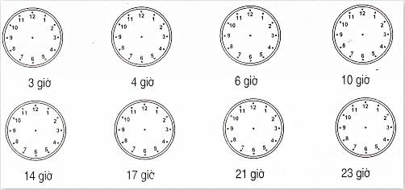
- Vẽ kim giờ và kim phút vào đồng hồ ứng với thời điểm đã cho :

- Điền số thích hợp vào ô trống trong tờ lịch tháng 1 ( có 31 ngày ) :

Thứ  hai | Thứ  ba | Thứ  tư | Thứ  năm | Thứ  sáu | Thứ  bảy | Chủ  nhật
 |  |  | 1 | 2
 |  |  | 29
Đúng ghi Đ , sai ghi S :
- Ngày 26 tháng 1 là thứ ba …
- Ngày 26 tháng 1 là thứ hai … Phần 2. - Tự Luận :

- Viết ( theo mẫu ) :
1 giờ chiều còn gọi là 13 giờ vì : 12 + 1 = 13 2 giờ chiều còn gọi là ……………………… 5 giờ chiều còn gọi là ……………………… 7 giờ tối còn gọi là ………………………… 10 giờ đêm còn gọi là ………………………

- Hằng ngày mẹ làm việc ở cơ quan từ 8 giờ sáng đến 12 giờ trưa . Hỏi hằng ngày mẹ làm việc mấy giờ ở cơ quan ?
Bài giải
………………………………………………………………..
………………………………………………………………..
………………………………………………………………..

- Viết ( theo mẫu )
- Thứ hai là ngày 5 tháng 10 .
Ba ngày sau đó là ngày 8 tháng 10 vì : 5 + 3 = 8
- Năm ngày sau ngày 4 tháng 10 là ngày nào ? Năm ngày sau là ……………….. vì : ………..

- Hãy viết tên ba điểm thẳng hàng :
…………………….
…………………….
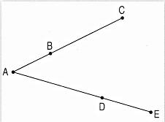
…………………….

Tuần 16 – Đề B

Phần 1 . Bài tập trắc nghiệm :
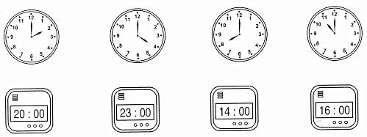
- Nối hai đồng hồ chỉ cùng thời gian vào buổi chiều hoặc buổi tối :

- Điền số thích hợp vào ô trống trong tờ lịch tháng 4 ( có 30 ngày )
Tháng 4

Thứ  hai | Thứ  ba | Thứ  tư | Thứ 5 | Thứ 6 | Thứ 7 | Chủ  nhật
 |  |  |  |  |  | 18
 |  |  | 22
26

Xem tờ lịch tháng 4 rồi viết chữ thích hợp vào chỗ chấm :
- Ngày 30 tháng 4 là thứ ……
- Ngày 1 tháng 5 cùng năm đó là thứ ……..
- Ngày 7 tháng 5 cùng năm đó là thứ ……..

Phần 2. - Tự Luận :
- Viết ( theo mẫu ) :
13 giờ gọi là 1 giờ chiều vì : 13 – 12 = 1 14 giờ còn gọi là ……………………... 16 giờ còn gọi là ……………………...

19 giờ còn gọi là ……………………... 23 giờ còn gọi là ……………………...

- Mỗi ngày bố làm việc ở nhà máy từ 8 giờ sáng đến 4 giờ chiều . Hỏi mỗi ngày bố làm việc mấy giờ ở nhà máy ?
Bài giải
……………………………………………….
……………………………………………….
……………………………………………….

- Điền số thích hợp vào chỗ chấm :
- Hôm nay là thứ ….. ngày ….. tháng …… Sau 7 ngày nữa là thứ….. ngày …… tháng……
- Ngày mai là thứ ….. ngày ……. tháng……..

- Chủ nhật tuần này là ngày 19 tháng 8 . Hỏi chủ nhật tuần sau là ngày tháng nào ?
Bài giải
Ta có : ….. + ….. = …..
Vậy chủ nhật tuần sau là ngày ….. tháng …..
Đáp số : ….

- Điền số thích hợp vào chỗ chấm . Chủ nhật tuần này là ngày 19 tháng 8.
Chủ nhật tuần trước là ngày …. tháng ….

Đáp án tuần 16 – Đề A

5. 12 – 8 = 4 ( giờ )
6. b) Năm ngày sau là ngày 9 tháng 10 vì : 4 + 5 = 9.

Đáp án tuần 16 – Đề B

2. a) Ngày 30 tháng 4 là thứ sáu .
- Ngày 1 tháng 5 cùng năm đó là thứ bảy .
- Ngày 7 tháng 5 cùng năm đó là thứ sáu .
4. 4 giờ chiều là 16 giờ . 16 – 8 = 8 ( giờ )
6. Ta có : 19 + 7 = 26
Vậy chủ nhật tuần sau là ngày 26 tháng 8 .

BÀI TẬP CUỐI TUẦN TOÁN 2
Tuần 17 – Đề A

Phần 1. Bài tập trắc nghiệm :
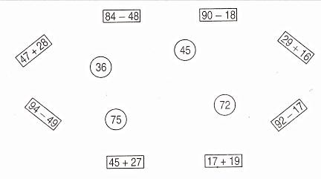
- Nối các phép tính với kết quả của phép tính đó :

- Nối ô trống với 0 hoặc 1 :
15 + … = 15 23 - … = 23 … + 35 = 35
0
1
37 – 37 = … 45 + … = 46 100 - … = 99

- Đúng ghi Đ , sai ghi S:
a) 1 + 0 = 0 … b) 1 + 0 = 1 …
c) 1 – 0 = 1 … d) 1 – 0 = 0 …
e) 1 – 1 = 1 … g) 1 – 1 = 0 …

Phần 2 . - Tự Luận :
- Tính :
a) 62 + 18 + 15 b) 62 + 18 – 25
=……………... =……………...
=……………... =……………...
c) 62 – 18 + 15 d) 62 – 18 - 15

=……………... =……………...
=……………... =……………...

- Tìm x :
a) x + 27 = 45 c) x – 27 = 45
=……………. =…………….
=……………. =…………….
b) 27 + x = 45 d) 45 – x = 27
=……………. =…………….
=……………. =…………….

- Một người bán được 35 quả trứng gà và 65 quả trứng vịt . Hỏi người đó bán tất cả bao nhiêu quả trứng ?
Bài giải
…………………………………………………………
…………………………………………………………
…………………………………………………………

- Bố cân nặng 65 kg . Con nhẹ hơn bố là 27 kg . Hỏi con nặng bao nhiêu ki-lô- gam ?
Bài giải
…………………………………………………………
…………………………………………………………
…………………………………………………………

Tuần 17 – Đề B

Phần 1 .Bài tập trắc nghiệm :
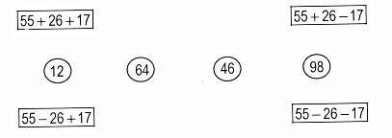
- Nối phép tính với kết quả của phép tính đó :

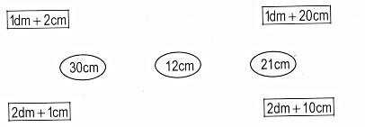
- Nối phép tính với kết quả của phép tính đó :

3. Đúng ghi Đ, sai ghi S :
 | Tìm x :
a) 45 + x = 45 |  | c) 32 – x = 23
x = 0 … |  | x= 0 …
b) 45 + x = 45 |  | d) 32 – x = 23
x = 9 … |  | x = 9 …
e) 10 – x = 0 |  | g) 10 – x = 0
x = 0 … |  | x = 10 …

Phần 2 . - Tự Luận :
- Tìm x :
a) 47 + 17 + x = 100 b) 45 – 17 + x = 100
………………….. …………………..
………………….. …………………..

………………….. …………………..
c) 63 + 18 – x = 27 d) 63 – 18 – x = 27
………………….. …………………..
………………….. …………………..
………………….. …………………..

- Cửa hàng có một số xe đạp . Sau khi người ta bán được 37 xe đạp thì còn lại 28 xe đạp . Hỏi lúc đầu cửa hàng có bao nhiêu chiếc xe đạp ?
Bài giải
………………………………………….
………………………………………….
………………………………………….

- Tấm lụa dài 8 dm 5 cm . Tấm lụa dài hơn tấm vải là 25 cm . Hỏi tấm vải dài bao nhiêu ?
Bài giải
………………………………………….
………………………………………….
………………………………………….

- Tính :
3 dm + 15 cm – 7 cm
=……………………
=……………………
=……………………

Đáp án tuần 17 – Đề A

3. b) 1 + 0 = 1 Đ c) 1- 0 = 1 Đ g) 1 – 1= 0 Đ
6. 35 + 65 = 100 ( quả )
7. 65 – 27 = 38 ( kg )

Đáp án tuần 17 – Đề B

3. a) x = 0 Đ c) x = 0 S e) x = 0

S
b) x = 9 S d) x = 9 Đ g)
x = 10 Đ
4. a) x = 38 b) x = 72 c) x = 54 d) x
=18
5. 28 + 37 = 65 ( xe )
- 8 dm 5 cm = 85 cm 85 – 25 = 60 ( cm )
- 3 dm + 15 cm – 7 cm
= 30 cm + 15 cm – 7 cm
= 45 cm – 7 cm
= 38 cm

BÀI TẬP CUỐI TUẦN 18
MÔN TOÁN - LỚP 2

Bài 1: Tính? a. 5 + 6 - 7
..................... b. 9 + 6 - 8
......................

17 - 9 + 6
....................... 15 - 8 + 4
.......................

12 - 7 + 9
..................... 13 - 9 + 6
.........................

Bài 2: Đúng ghi Đ, sai ghi S vào chỗ trống?

  - Tháng 4 hàng năm có 31 ngày

  - Tháng 6 hàng năm có 30 ngày

  - Tháng 7 hàng năm có 31 ngày

  - Tháng 3 hàng năm có 30 ngày

  - Tháng 1 hàng năm có 30 ngày

Bài 3: Tìm x?

a. x + 37 < 37 + 5 b. x + 30 < 32

.................................................................................................................................
.................................................................................................................................
..............................................................................................................................

Bài 4: Lan hái được 27 quả chanh, Huệ hái được ít hơn Lan 9 quả. Hỏi Huệ hái được bao nhiêu quả chanh?
Tóm tắt Bài giải

................................................................................................................................

.................................................................................................................................
..............................................................................................................................

ĐÁP ÁN BÀI TẬP CUỐI TUẦN 18

Bài 1: Tính?
a. 5 + 6 - 7 | 17 - 9 + 6 | 12 - 7 + 9
= 11 – 7 = 4 | = 8 + 6 = 14 | = 5 + 9 = 14
b. 9 + 6 - 8 | 15 - 8 + 4 | 13 - 9 + 6
= 15 – 8 = 7 | = 7 + 4 = 11 | = 4 + 6 = 10
Bài 2: Đúng ghi Đ, sai ghi S vào chỗ trống?
s

- Tháng 4 hàng năm có 31 ngày
Đ

- Tháng 6 hàng năm có 30 ngày
Đ

- Tháng 7 hàng năm có 31 ngày
S

- Tháng 3 hàng năm có 30 ngày
S
- Tháng 1 hàng năm có 30 ngày

Bài 3: Tìm x?

a. x + 37 < 37 + 5 b. x + 30 < 32

X < 5 => x = 0, 1, 2, 3, 4 X < 30 + 2 => X < 2 => X = 0, 1

Bài 4: Lan hái được 27 quả chanh, Huệ hái được ít hơn Lan 9 quả. Hỏi Huệ hái được bao nhiêu quả chanh?
Tóm tắt Bài giải

Lan: 27 quả
Huệ ít hơn Lan: 9 quả Huệ: ? quả
Huệ hái được số quả chanh là 27 – 9 = 18 (quả)
Đáp số: 18 quả chanh

BÀI TẬP CUỐI TUẦN TOÁN 2
Tuần 19 – Đề A

Phần 1. Bài tập trắc nghiệm :
  - Nối kết quả đúng vào ô trống : Tính : 16 + 13 + 17 + 4 =
81
50
  - Đúng ghi Đ , sai ghi S:
Chuyển tổng các số hạng bằng nhau thành phép nhân : a) 2 + 2 + 2 + 2 = 2 x 4 ….
b) 2 + 2 + 2 + 2 = 4 x 2 ….
c) 4 + 4 + 4 = 3 x 4 ….
d) 4 + 4 + 4 = 4 x 3 ….
  - Đúng ghi Đ , sai ghi S : Viết thành phép nhân :
a ) 3 được lấy 5 lần viết là : 3 x 5 … b ) 3 được lấy 5 lần viết là : 5 x 3 … a ) 4 được lấy 3 lần viết là : 3 x 4 … a ) 4 được lấy 4 lần viết là : 4 x 3 …
  - Nối tích với tổng các số hạng bằng nhau :

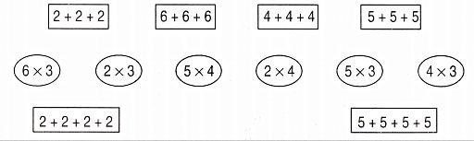
  - Đúng ghi Đ ; sai ghi S :
Viết tích thành tổng các số hạng bằng nhau :
a) 3 x 4 = 4 + 4 + 4 … b) 3 x 4 = 3 + 3 + 3 + 3 …

c) 3 x 5 = 5 + 5 + 5 … d) 3 x 5 = 3 + 3 + 3 + 3 +
3 …

Phần 2 . - Tự Luận :
  - Đặt tính rồi tính :
a) 37 + 35 + 18 b) 42 + 9 + 15 + 7
…………….. ……………..
…………….. ……………..
…………….. ……………..
…………….. ……………..
  - Viết phép nhân ( theo mẫu )
Mẫu : 2 + 2 + 2 = 6
Vậy : 2 x 3 = 6
a) 2 + 2 + 2 + 2 = … b) 4 + 4 + 4 = …
vậy … x … = …. vậy … x … = …
c) 3 + 3 + 3 +3 = … d ) 5 + 5 + 5 = …
vậy … x … = … vậy … x … = …
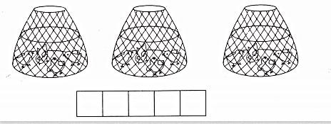
  - Viết phép nhân :
  - Viết phép nhân :
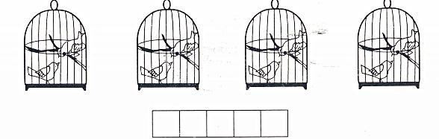

Tuần 19 – Đề B

Phần 1. Bài tập trắc nghiệm :
- Đúng ghi Đ , sai ghi S : Tính 18 + 2 + 29 + 3 = ?
a) 97 … b) 52 …
- Đúng ghi Đ , sai ghi S : Tính tổng của năm số bốn . a) 5 + 5 + 5 + 5 = 20 …
b) 4 + 4 + 4 + 4 + 4 = 20 …
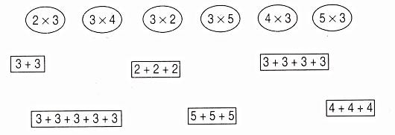
- Nối tích với tổng thích hợp :
- Đúng ghi Đ , sai ghi S :
- 3 x 4 = 12 , 4 được lấy 3 lần …
- 3 x 4 = 12 , 3 được lấy 4 lần …

- Điền dấu phép tính vào ô trống : a)
3 |  | 4 | = | 7
b)

3 |  | 4 | = | 12
c)

2 |  | 2 | = | 4
d)

2 |  | 2 | = | 4

Phần 2 . - Tự Luận :
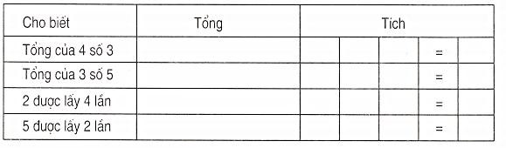
- Viết tổng các số hạng bằng nhau và viết phép nhân thích hợp :
- Tính bằng hai cách . Có tất cả bao nhiêu lít dầu ?
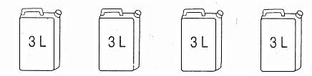
Cách 1 Bài giải
…………………………………………………….
…………………………………………………….
…………………………………………………….
Cách 2 Bài giải
…………………………………………………….
…………………………………………………….
…………………………………………………….
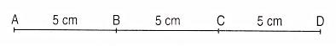
- Giải bài toán bằng phép nhân :
Đoạn thẳng AD dài bao nhiêu xăng-ti-mét ?
Bài giải
………………………………………………..
………………………………………………..
………………………………………………..

Đáp án tuần 19 – Đề A
1. 50
- a) Đ b) S
- S d) Đ
- a) Đ b) S
c) S d) Đ
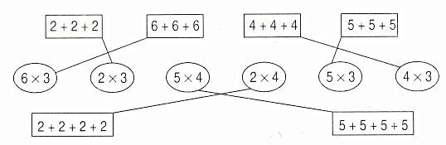
4.
5. a) S c) S
b) Đ d) Đ

7.
a) 2 x 4 = 8
b) 4 x 3 = 12
c) 3 x 4 = 12
d) 5 x 3 = 15
8. 4 x 3 = 12
9. 2 x 4 = 8

Đáp án tuần 19 – Đề B
- a) S b) Đ
- a) S b) Đ

3.

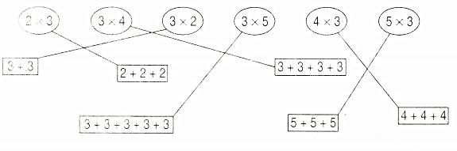
4. a) S b) Đ
5. a) 3 + 4 = 7
b) 3 x 4 = 12
c) 2 + 2 = 4
d) 2 x 2= 4
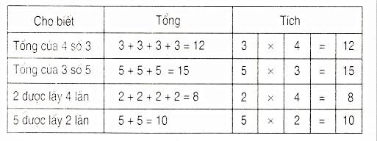
6.
7. Cách 1. 3 + 3 + 3 + 3 = 12 ( l )
Cách 2 . 3 x 4 = 12( l )
8. 15 cm

BÀI TẬP CUỐI TUẦN TOÁN 2
Tuần 20 – Đề A

Phần 1. Bài tập trắc nghiệm :
- Nối phép tính với kết quả đúng :
2 x 5
2 x 7
2 x 8
2 x 10

27 12 30 10 18 20 14 16
3 x 10
3 x 9
3 x 4
3 x 6
- Đúng ghi Đ , sai ghi S :
- Các số dưới đây được xếp theo thứ tự từ bé đến lớn : a) 2 ; 4 ; 8 ; 6 ; 10 ; 12 ; 14 ; 16 ;18 ; 20 …..
b) 2 ; 4 ; 6 ; 8 ; 10 ; 12 ; 14 ; 16 ; 18 ; 20 …...
- Các số dưới đây được xếp theo thứ tự từ lớn đến bé : c) 30 ; 27 ; 24 ; 18 ; 15 ; 21 ; 12 ; 9 ; 6 ; 3 …..
d) 30 ; 27 ; 24 ; 21 ; 18 ; 15 ; 12 ; 9 ; 6 ; 3 …..
- Đúng ghi Đ , sai ghi S . Viết phép nhân đúng hay sai ?
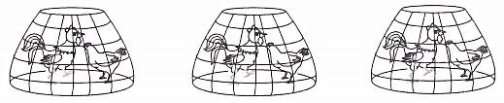
- Có tất cả bao nhiêu con gà ?
a) 2 x 3 = 6 ( con ) …. b) 3 x 2 = 6 ( con ) ….
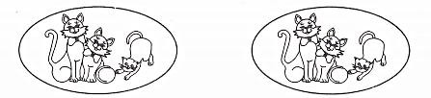
- Có tất cả bao nhiêu con mèo ?
c) 2 x 3 = 6 ( con ) …. d) 3 x 2 = 6 ( con ) ….

Phần 2. - Tự Luận :

- Viết số thích hợp vào ô trống :

Thừa  số | 2 | 2 | 2 | 2 | 2 | 2 | 2 | 2 | 2 | 2
Thừa  số | 3 | 2 | 1 | 5 | 7 | 9 | 8 | 6 | 4 | 10
Tích

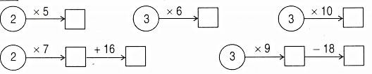
- Số ?
- Mỗi bàn có 2 học sinh ngồi . Hỏi 6 bàn có bao nhiêu học sinh ngồi ?
Bài giải
…………………………………………………………….
…………………………………………………………….
…………………………………………………………….
- Mỗi túi gạo có 3 kg gạo . Hỏi 5 túi gạo có bao nhiêu ki-lô-gam gạo ?
Bài giải
…………………………………………………………….
…………………………………………………………….
…………………………………………………………….
- Viết tiếp ba số nữa :
a) 8 ; 10 ; 12 ; … ; … ; …. ; 20.
b) 20 ; 18 ; 16 ; … ; … ; …. ; 8.
c) 12 ; 15 ; 18 ; … ; … ; …. ; 30.
d) 24 ; 21 ; 18 ; … ; … ; …. ; 6.

Tuần 20 – Đề B

Phần 1 . Bài tập trắc nghiệm :
- Đúng ghi Đ , sai ghi S :
- 2 được lấy 3 lần viết là 2 x 3 = 6 …
- 2 được lấy 3 lần viết là 3 x 2 = 6 …
- 3 x 4 = 12 ; 3 được lấy 4 lần …
- 3 x 4 = 12 ; 4 được lấy 3 lần …
- Nối phép tính với kết quả đúng :
2 x 3
2 x 6
3 x 6

12 15 6 21 18
3 x 4
2 x 9
3 x 2
- Nối phép tính với kết quả đúng :
3 dm x 2
2 kg x 3
3 cm x 2

6 cm 6dm 6kg
3 kg x 2
2 cm x 3
2 dm x 3
- Đúng ghi Đ , sai ghi S . Viết phép tính đúng hay sai :
- Mỗi con vịt có 2 chân . Hỏi 3 con vịt có bao nhiêu chân ? a) 2 x 3 = 6 ( chân ) ….
b) 3 x 2 = 6 ( chân ) ….
- Mỗi can dầu đựng 3l dầu . Hỏi 2 can dầu đựng bao nhiêu lít dầu ? c) 2 x 3 = 6 ( l ) ….
d) 3 x 2 = 6 ( l ) ….

Phần 2 . - Tự Luận:

- Viết 9 số khác nhau đều bé hơn 10 vào các ô trống ở hàng thứ hao . Viết kết quả phép tính vào hàng thứ ba .

Thừa  số | 3 | 3 | 3 | 3 | 3 | 3 | 3 | 3 | 3 | 3
Thừa  số |  |  |  |  | 10
Tích

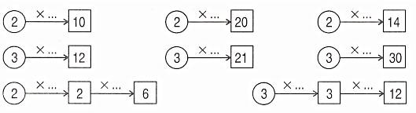
- Viết số thích hợp vào ô chấm :
- Con kiến đi từ A qua B , qua C rồi đến D. Hỏi con kiến đi từ A đến D được quãng đường dài bao nhiêu đề-xi-mét ?

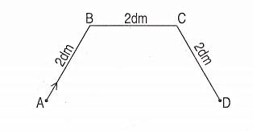
Bài giải
………………………………………………..
………………………………………………..
………………………………………………..

3. a) 2 x 3 = 6 ( con ) S
- 3 x 2 = 6 ( con ) S
- 2 x 3 = 6 ( con ) S
- 3 x 2 = 6 ( con ) Đ
6. 2 x 6 = 12 ( học sinh )
7. 3 x 5 = 15 ( kg )

Đáp án tuần 20 – Đề A

Đáp án tuần 20 – Đề B

1. a) Đ b) S
c) Đ d) S
2.
2 x 3
2 x 6
3 x 6
12
15
6
21
18
3 x 4
2 x 9
3 x 2

3.
3 dm x 2
2 kg x 3
3 cm x2
6cm
6dm
6kg
3 kg x 2
2 cm x 3
2 dm x 3

4. a) Đ b) S c) S d) Đ 6.
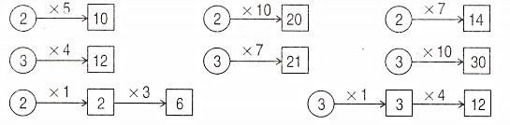
7. Cách 1 . 2 + 2 + 2 = 6 ( dm )

Cách 2 .2 x 3 = 6 ( dm )

1/ Tính nhẩm:

BÀI TẬP CUỐI TUẦN 21

2 x 3 = ...............

2 x 5 = ...............

2 x 4 = ...............

2 x 9 = ...............

2/ Tính?
3 x 6 = ...............

3 x 8 = ...............

3 x 9 = ...............

3 x 5 = ...............
4 x 1 = ...............

4 x 4 = ...............

4 x 8 = ...............

4 x 9 = ...............
5 x 10 = ...............

4 x 10 = ...............

3 x 10 = ...............

2 x 10 = ...............

a. 5 x 4 + 7 = .................... c. 4 x 7 - 9 = .......................

b. 3 x 9 + 5 = ................... d. 3 x 8 - 15 = ...................

c. 2 x 9 + 36 = ................. e. 5 x 5 - 18 = .................

3/ Lớp 2A thảo luận nhóm; mỗi nhóm có bốn bạn, cả lớp gồm 8 nhóm. Hỏi lớp 2A có bao nhiêu học sinh?

Bài giải

.................................................................................................................................
............................................................................................................................... Đáp số: .......................
4*/ Số?

a. 7, 10, 13, ......., ......, ..........

b. 3, 9, 15, .......,.........,..........

5*/ Hình vẽ dưới đây gồm mấy đường gấp khúc? Tính độ dài đường gấp khúc MNPQ? Q N
................................................... 13cm 12cm 27cm

................................................... M P

................................................................................................................................

ĐÁP SỐ BÀI TẬP CUỐI TUẦN 21

1/ Tính nhẩm:

2 x 3 = 6

2 x 5 = 10

2 x 4 = 8

2 x 9 = 18

2/ Tính?

3 x 6 = 18

3 x 8 = 24

3 x 9 = 27

3 x 5 = 15

4 x 1 = 4

4 x 4 = 16

4 x 8 = 32

4 x 9 = 36

5 x 10 = 50

4 x 10 = 40

3 x 10 = 30

2 x 10 = 20

a. 5 x 4 + 7 = 20 + 7 = 27 c. 4 x 7 - 9 = 28 – 9 = 19

b. 3 x 9 + 5 = 27 + 5 = 32 d. 3 x 8 - 15 = 24 – 15 = 9

c. 2 x 9 + 36 = 18 + 36 = 54 e. 5 x 5 - 18 = 25 – 18 = 7

3/ Lớp 2A thảo luận nhóm; mỗi nhóm có bốn bạn, cả lớp gồm 8 nhóm. Hỏi lớp 2A có bao nhiêu học sinh?

4*/ a. 7, 10, 13, 16; 19; 22

Bài giải

Lớp 2A có số học sinh là: 4 x 8 = 32 (học sinh)
Đáp số: 32 học sinh.

b. 3, 9, 15, 21; 27; 33

5*/ Hình vẽ dưới đây gồm mấy đường gấp khúc? Tính độ dài đường gấp khúc MNPQ? Q N
Hình vẽ gồm 3 đường gấp khúc: 13cm 12cm 27cm MQP, QPN và MQPN M P

Độ dài đường gấp khúc MQPN là: 13 + 12 + 27 = 52 (cm)

BÀI TẬP CUỐI TUẦN TOÁN 2
Tuần 22 – Đề A

Phần 1. Bài tập trắc nghiệm :
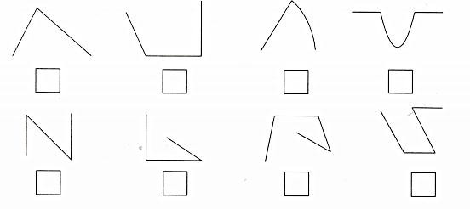
- Hình nào là đường gấp khúc thì ghi Đ vào ô trống :
- Khoanh vào chữ đặt trước câu trả lời đúng :
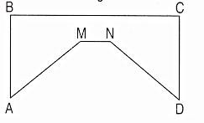
  - Độ dài đường gấp khúc ABCD bằng độ dài đường gấp khúc AMND.
  - Độ dài đường gấp khúc ABCD lớn hơn độ dài đường gấp khúc AMND.
  - Độ dài đường gấp khúc ABCD bé hơn độ dài đường gấp khúc AMND.
- Đúng ghi Đ, sai ghi S :
a) 2 x 7 + 3 = 2 x 10 b) 4 x 7 – 2 = 4 x 5
= 20 …. = 20 ….
b) 2 x 7 + 3 = 14 + 3 d) 4 x 7 – 2 = 28 – 2
= 17 …. = 26 ….

Phần 2. - Tự Luận :

- Tính độ dài đường gấp khúc ABCD.
B 4cm C
5 cm
3 cm
A D
Bài giải
………………………………………………
………………………………………………
………………………………………………
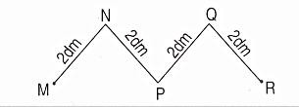
- Tính độ dài đường gấp khúc MNPQR.
Bài giải
………………………………………………
………………………………………………
………………………………………………
- Một người nuôi thỏ có 8 chuồng thỏ, mỗi chuồng nhốt 5 con thỏ. Hỏi người đó nuôi bao nhiêu con thỏ?
Bài giải
…………………………………………………
…………………………………………………
…………………………………………………
- Viết số thích hợp vào ô trống :
4 | x |  | = | 20

 | x | 3 | = | 15

Tuần 22 – Đề B

Phần 1 . Bài tập trắc nghiệm :
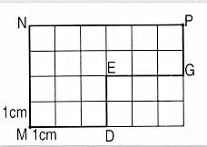
- Khoanh vào chữ đặt trước câu trả lời đúng :
- Độ dài đường gấp khúc MNP lớn hơn độ dài đường gấp khúc MDEGP.
- Độ dài đường gấp khúc MNP bé hơn độ dài đường gấp khúc MDEGP.
- Độ dài đường gấp khúc MNP bằng độ dài đường gấp khúc MDEGP.
- Đúng ghi Đ ,sai ghi S :

A C
B
- Độ dài đường gấp khúc ABC lớn hơn độ dài đoạn thẳng AC …
- Độ dài đường gấp khúc ABC bé hơn độ dài đoạn thẳng AC …
- Đúng ghi Đ , sai ghi S :
- Tính độ dài đường gấp khúc có độ dài các đoạn thẳng là 2 dm và 34 cm.
a) 36 cm … b) 54 cm …
- Tính độ dài đường gấp khúc có độ dài các đoạn thẳng là 1 dm ; 2 dm ; 3cm.
c) 6 dm … d) 33 cm …
- Tính độ dài đường gấp khúc có độ dài các đoạn thẳng là 1dm ; 2cm ; 3 cm ; 4 cm
e) 10 cm … g) 19 cm …

Phần 2. - Tự Luận :
- Viết 9 số khác nhau đều bé hơn 10 vào các ô trống ở hàng thừa số .

Viết kết quả phép tính vào các ô trống ở hàng tích .

Thừa  số | 2 | 4 | 3 | 5 | 4 | 2 | 3 | 5 | 2 | 4
Thừa  số |  |  |  |  | 10
Tích

- Viết số thích hợp vào ô trống :

4 | x |  | = | 12
x |  | x |  | +
 | x | 5 | =
= |  | = |  | =
12 | + |  | =

 | x | 5 | = | 20
x |  | x |  | -
5 | x |  | = | 10
= |  | = |  | =
 | - |  | =

- Tính độ dài đường gấp khúc có độ dài các đoạn thẳng là 1dm ; 5 cm ; 9 cm.
Bài giải
…………………………………………………………….
…………………………………………………………….
…………………………………………………………….
- Viết các số khác nhau và ô trống :

 | x |  | x |  | = | 6

Đáp án tuần 22 – Đề A
- B
- a) S b) Đ c) S d) Đ 5. Cách 1 : 2+ 2 + 2 + 2 = 8 ( dm )
Cách 2 : 2 x 4 = 8 ( dm )
6. 5 x 8 = 40 ( con )
7. 4 x 5 = 20 ; 5 x 3 = 15

Đáp án tuần 22 – Đề B
- C
- a) Đ b) S
- a) S b) Đ c) S
d) Đ e) S g) Đ 5.
4 | x | 3 | = | 12
x |  | x |  | +
3 | x | 5 | = | 15
= |  | = |  | =
12 | + | 15 | = | 27

4 | x | 5 | = | 20
x |  | x |  | -
5 | x | 2 | = | 10
= |  | = |  | =
20 | - | 10 | = | 10

6. 1 dm = 10 cm ; 10 cm + 5 cm + 9 cm = 24 cm
7. Có thể viết một trong các cách sau : 1 x 2 x 3 = 6
2 x 1 x 3 = 6
2 x 3 x 1 = 6
1 x 3 x 2 = 6
3 x 1 x 2 = 6
3 x 2 x 1 = 6
Hợp lí hơn cả là trường hợp : 2 x 1 x 3 = 6
3 x 1 x 2 = 6

BÀI TẬP CUỐI TUẦN TOÁN 2
Tuần 23 – Đề A
Phần 1. Bài tập trắc nghiệm : 1.Đúng ghi Đ ,sai ghi S :
Có 8 quả cam xếp đều vào 2 đĩa . Hỏi mỗi đĩa có mấy quả cam ?
a) 2 quả cam … b) 4 quả cam …
- Đúng ghi Đ , sai ghi S :
Có 8 quả cam xếp vào các đĩa , mỗi đĩa 4 quả . Hỏi có mấy đĩa cam ?
a) 4 đĩa cam … b) 2 đĩa cam …
- Nối phép tính với kết quả của phép tính đó :
10 : 2
20 : 2
14 : 2
9 8 6 7 5 10

12 : 2
18 : 2
16 : 2
- Tô màu mỗi hình :

- Tô màu số ô vuông ở mỗi hình :

Phần 2 . - Tự Luận :
- Viết số thích hợp vào ô trống :
2 | : | 2 | =

12 | : | 2 | =

4 | : | 2 | =
6 | : | 2 | =
8 | : | 2 | =
10 | : | 2 | =

14 | : | 2 | =
16 | : | 2 | =
18 | : | 2 | =
20 | : | 2 | =

- Có 10 bạn chia đều thành 2 nhóm . Hỏi mỗi nhóm có mấy bạn ?
Bài giải
………………………………………………………………
………………………………………………………………
………………………………………………………………
- Có 12 bút chì chia đều vào 2 hộp . Hỏi mỗi hộp có mấy bút chì ?
Bài giải
………………………………………………………………
………………………………………………………………
………………………………………………………………
- Tính nhẩm :
2 | x | 5 | =
10 | : | 2 | =

2 | x | 6 | =
12 | : | 2 | =

2 | x | 9 | =
18 | : | 2 | =

2 | x | 10 | =
20 | : | 2 | =

Tuần 23 – Đề B
Phần 1. Bài tập trắc nghiệm :
- Nối phép nhân với hai phép chia thích hợp ( theo mẫu ) :
2 | x | 3 | = | 6

12 | : | 3 | = | 4
12 | : | 4 | = | 3

2 | x | 4 | = | 8

6 | : | 2 | = | 3
6 | : | 3 | = | 2

3 | x | 4 | = | 12

15 | : | 3 | = | 5
15 | : | 5 | = | 3

3 | x | 5 | = | 15

8 | : | 2 | = | 4
8 | : | 4 | = | 2

- Tô màu số ô vuông ở mỗi hình :

Phần 2.- Tự Luận :

- Chia nhẩm ( theo mẫu ) : 2 : 2 = 1 ; 10 : 2 = 5
2
2 | 10 | 4 | 20 | 6 | 12 | 8 | 14 | 18 | 16
1 | 5

- Có 16 cái cốc xếp đều vào 2 hộp . Hỏi mỗi hộp có mấy cái cốc ?
Bài giải

………………………………………………………
………………………………………………………
………………………………………………………
- Có 16 cái cốc xếp vào các hộp ; mỗi hộp có 2 cốc . Hỏi có mấy hộp cốc ?
Bài giải
………………………………………………………
………………………………………………………
………………………………………………………
- Viết số thích hợp vào ô trống :
 |  | 4
 |  | x
8 | : | 2 | =
 |  | =

 |  | 5
 |  | x
10 | : | 2 | =
 |  | =

Đáp án tuần 23 – Đề A
- a) S b) Đ
- a) S b) Đ
7. 10 : 2 = 5 ( bạn )
8. 12 : 2 = 6 ( bút chì )

Đáp án tuần 23 – Đề B
4. 16 : 2 = 8 ( cốc )
5. 16 : 2 = 8 ( hộp )

6.
 |  | 4
 |  | x
8 | : | 2 | = | 4
 |  | =
 |  | 8

 |  | 5
 |  | x
10 | : | 2 | = | 5
 |  | =
 |  | 10

BÀI TẬP CUỐI TUẦN TOÁN 2
Tuần 24 – Đề A
Phần 1. Bài tập trắc nghiệm : 1.Đúng ghi Đ , sai ghi S :
- Thương là kết quả của phép tính nhân …
- Thương là kết quả của phép tính chia …
- Đúng ghi Đ, saighi S :
- Thương của 12 và 2 là bao nhiêu ?
a) 10 … b) 6 …
- Thương của 12 và 3 là bao nhiêu ?
c) 9 … d) 4 …
- Nối phép tính với kết quả của phép tính đó :
18 : 3
12 : 3
27 : 3
4 7 9 6 5
15 : 3
21 : 3
- Nối hình vẽ đã tô màu hình đó với

Phần 2 . - Tự Luận :
5. Tính
3 x 4 = … | 3 x 6 = … | 3 x 9 = …
12 : 3 =… | 18 : 3 = … | 27 : 3 = …
- Có 15 bút chì xếp đều vào 3 hộp . Hỏi mỗi hộp có bao nhiêu bút chì ?
Bài giải

…………………………………………..
…………………………………………..
…………………………………………..
- Có 18 kg gạo chia đều vào 3 túi . Hỏi mỗi túi có bao nhiêu ki-lô-gam gạo ?
Bài giải
…………………………………………..
…………………………………………..
…………………………………………..
- Tính :
3 | : | 3 | =
9 | : | 3 | =
15 | : | 3 | =
21 | : | 3 | =
27 | : | 3 | =

6 | : | 3 | =
12 | : | 3 | =
18 | : | 3 | =
24 | : | 3 | =
30 | : | 3 | =

9 . Số ?

 | : | 3 | = | 5

12 | : |  | = | 4

Tuần 24 – Đề B
Phần 1. Bài tập trắc nghiệm :
- Nối phép tính với tên gọi kết quả của phép tính đó :
Cộng
Trừ
Nhân
Chia

Thương
Tích
Hiệu
Tổng
- Đúng ghi Đ , sai ghi S :
- Chia số bị chia cho số chia thì được thương …
- Chia số chia cho số bị chia thì được thương …
- Nối phép chia với thương của phép chia đó :
16 : 2
18 : 2
10 : 2
12 : 2
14 : 2

5 6 7 8 9
18 : 3
24 : 3
15 : 3
21 : 3
27 : 3
- Tô màu vào số ô vuông ở mỗi hình :

Phần 2. Học sinh tự trình bày bài làm :
- Chia nhẩm :
12 | 21 | 15 | 3 | 9 | 18 | 27 | 30 | 6 | 24

3
- Tìm thương của hai số :
- 12 và 2.

………………………………………………………………………
- 12 và 3.
………………………………………………………………………
- 18 và 2 .
………………………………………………………………………
b) 18 và 3 .
………………………………………………………………………
- Có 21l dầu đổ đều vào 3 can . Hỏi mỗi can có bao nhiêu lít dầu ?
Bài giải
……………………………………………………………………..
……………………………………………………………………..
……………………………………………………………………..
- Có 21l dầu đổ vào các can , mỗi can có 3l dầu . Hỏi có bao nhiêu can dầu ?
Bài giải
……………………………………………………………………..
……………………………………………………………………..
……………………………………………………………………..
- Điền số bé hơn 20 vào ô trống :

 | : |  | = | 6

Đáp án tuần 24 – Đề A
- Có 15 bút chì xếp đều vào 3 hộp . Hỏi mỗi hộp có bao nhiêu bút chì ?
Bài giải
Mỗi hộp có số bút chì là: 15 : 3 = 5 (bút)
Đáp số; 5 bút
- Có 18 kg gạo chia đều vào 3 túi . Hỏi mỗi túi có bao nhiêu ki-lô-gam gạo ?
Bài giải
Mỗi túi có số gạo là 18 : 3 = 6 (kg)

7. 21 : 3 = 7 ( l )
8. 21 : 3 = 7 ( can )

ĐỀ b
Đáp số: 6kg gạo

BÀI TẬP CUỐI TUẦN TOÁN 2
Tuần 25 – Đề A

Phần 1. Bài tập trắc nghiệm : 1.Đúng ghi Đ, sai ghi S :
- Muốn tìm một thừa số , ta lấy tích nhân với thừa số kia …
- Muốn tìm một thừa số , ta lấy tích chia cho thừa số kia …
- Nối ( theo mẫu ) Tìm x :
2 x x = 18
x x 3 = 15

6 4 5 9
x x 2 = 12
7
8

x x 3 = 12
3 x x = 21
2 x x = 16
- Nối phép tính với kết quả của phép tính đó :
20 : 4
12 : 4
24 : 4
3 9 6 8 5 7
32 : 4
28 : 4
36 : 4
- Nối hình vẽ đã tô màu hình đó với

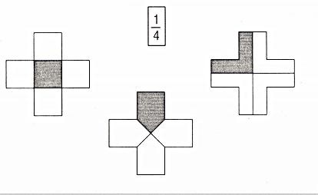

Phần 2. - Tự Luận :
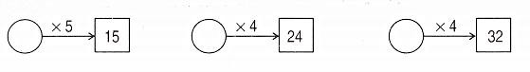
- Viết số thích hợp vào ô trống :

6. Tìm x :  a) x x 3 = 12 | b) 4 x x = 20 | c) x x 4 = 36
…………… | …………… | ……………
…………… | …………… | ……………
- Có 36 học sinh xếp thành 4 hàng đều nhau .Hỏi mỗi hàng có bao nhiêu học sinh?
Bài giải
……………………………………………………………………….
……………………………………………………………………….
……………………………………………………………………….
- Lớp 2A có 36 học sinh xếp thành các hàng , mỗi hàng có 4 học sinh . Hỏi lớp 2A xếp được bao nhiêu hàng ?
Bài giải
……………………………………………………………………….
……………………………………………………………………….
……………………………………………………………………….
- Số ?

4 | x | 8 | =
 |  | :
 |  | 2
 |  | =

3 | x | 6 | =
 |  | :
 |  | 3
 |  | =

Tuần 25 – Đề B
Phần 1. Bài tập trắc nghiệm :
- Đúng ghi Đ , sai ghi S :
- Tìm x , biết x x 4 = 12
a) x = 4 … b) x = 3 …
- Tìm x , biết x x 4 = 24
c) x = 3 … d) x = 6 …
- Đúng ghi Đ , sai ghi S :
- Số nào nhân với 4 được 32 ?
a) số 9 … b) số 8 …
- 4 nhân với số nào được 28 ?
c) số 7 … d) số 8 …
- Nối các phép chia có thương bằng nhau :
18 : 3
16 : 2
36 : 4
18 : 2
24 : 4

số ô vuông ở mỗi hình :

Phần 2. - Tự Luận :
24 : 3

4. Tô màu
- Viết số thích hợp vào ô trống :

Thừa  số | 2 | 2 |  | 2 |  | 4 | 3 | 4
Thừa  số | 3 |  | 3 | 4 | 2 |  | 4 |  | 3

Tích |  | 6 | 6 |  | 8 | 8 |  | 12 | 12

- Tìm x :
a) 3 x x = 2 x 6 b) x x 4 = 20 + 4
…………… ……………
…………… ……………
…………… ……………
- Có 12 cái bánh xếp đều vào 4 hộp . Hỏi mỗi hộp có bao nhiêu cái bánh ?
Bài giải
……………………………………………………….
……………………………………………………….
……………………………………………………….
- Có 12 cái bánh xếp đều vào các hộp , mỗi hộp có 3 cái bánh . Hỏi có bao nhiêu hộp bánh ?
Bài giải
……………………………………………………….
……………………………………………………….
……………………………………………………….
- Điền dấu phép tính thích hợp vào ô trống :
24 |  | 4 | = | 20

24 |  | 4 | = | 6

7. 36 : 4 = 9 ( học sinh )
8. 36 : 4 = 9 ( hàng )

Đáp án tuần 25 – Đề A

7. 12 : 4 = 3 ( cái )
8. 12 : 3 = 4 ( hộp )

Đáp án tuần 25 – Đề B

9. 24 – 4 = 20 ; 24 : 4 = 6

BÀI TẬP CUỐI TUẦN TOÁN 2
Tuần 26 – Đề A

Phần 1. Bài tập trắc nghiệm :
- Nối phép tính với kết quả của phép tính đó :
30 : 5
15 : 5
40 : 5

4 7 8 6 9 3

35 : 5
20 : 5
45 : 5

- Nối hình vẽ đã tô màu hình đó với

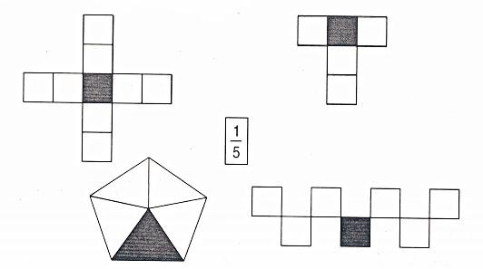
- Vẽ thêm kim phút vào mỗi đồng hồ ứng với đồng hồ điện tử :

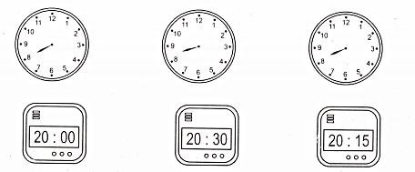

Phần 2. - Tự Luận :
- Viết số thích hợp vào ô trống :

Thừa  số | 3 |  | 4 | 3 | 5 |  |  | 5 |  | 4
Thừa  số | 4 | 3 |  | 5 |  | 3 | 5 |  | 4
Tích |  | 12 | 12 |  | 15 | 15 | 45 | 30 | 20 | 20

- Lớp 2B có 35 học sinh xếp đều thành 5 hàng . Hỏi mỗi hàng có bao nhiêu học sinh ?
Bài giải
…………………………………………………….
…………………………………………………….
…………………………………………………….
- Lớp 2C có 35 học sinh xếp thành các hàng , mỗi hàng có 5 học sinh . Hỏi lớp 2C xếp thành bao nhiêu hàng?

- Tính :
Bài giải
…………………………………………………….
…………………………………………………….
…………………………………………………….

a) 5 x 4 : 2 =… = … c) 15 : 3 x 4 = … = …
b) 4 x 5 : 2 = … = … d) 30 : 5 : 2 = … = …
- Tính :
a) 5 x 7 + 9 = … = … b) 4 x 9 – 8 = … = …

Tuần 26 – Đề B
Phần 1 . Bài tập trắc nghiệm :
- Nối ( theo mẫu ) Tìm x :
7
x x 3 = 15
x x 4 = 24
5 x x = 30

8
4 x x = 32

5
5 x x = 25

6
x x 3 = 24

- Tô màu vào số ô vuông ở mỗi hình :

- Đúng ghi Đ , sai ghi S :
Bác Xuân đến nhà máy lúc 7 giờ rưỡi . Bác Thu đến nhà máy lúc 7 giờ 15 phút . Hỏi ai đến nhà máy sơm hơn ?

a) Bác Xuân … b) Bác Thu …

Phần 2 . - Tự Luận :
- Tìm x :
a) x x 5 = 21 + 19 b) 5 x x = 100 – 65
……………. …………….
……………. …………….
……………. …………….
- Số ?

 |  | x
 | x | 5 | = | 35
 |  | =
 |  | 30

 |  | 32
 |  | :
5 | x |  | = | 20
 |  | =

- Tính :
5 | x | 8 | : | 4 | =
x |  | : |  | x |  | :
8 | : | 2 | : | 2 | =
: |  | : |  | : |  | x
4 | x | 2 | : | 4 | =
= |  | = |  | = |  | =
 | : |  | x |  | =

3 | x |  | = | 15
 |  | x
 |  | =
 |  | 40

- Điền số bé hơn 10 vào ô trống :

 | x |  | = | 24

 | x |  | = | 24

Đáp án tuần 26 – Đề A
5. 35 : 5 = 7 ( học sinh )
6. 35 : 5 = 7 ( hàng )
7. a) 5 x 4 : 2 = 20 : 2 b) 4 x 5 : 2 = 20 : 2
= 10 = 10
b) 15 : 3 x 4 = 5 x 4 d) 30 : 5 : 2 = 6 : 2
= 20 = 3

Đáp án tuần 26 – Đề B
3. a) S b) Đ
5.

 |  | x
7 | x | 5 | = | 35
 |  | =
 |  | 30

 |  | 32
 |  | :
5 | x | 4 | = | 20
 |  | =
 |  | 8

6.
5 | x | 8 | : | 4 | = | 10
x |  | : |  | x |  | :
8 | : | 2 | : | 2 | = | 2
: |  | : |  | : |  | x
4 | x | 2 | : | 4 | = | 2
= |  | = |  | = |  | =
10 | : | 2 | x | 2 | = | 10

3 | x | 5 | = | 15
 |  | x
 |  | 8
 |  | =
 |  | 40

BÀI TẬP CUỐI TUẦN TOÁN 2
Tuần 27 – Đề A

Phần 1. Bài tập trắc nghiệm :
- Nối ( theo mẫu ) . Tìm x :
x : 2 = 5
x : 3 = 4
x : 4 = 3
x : 5 = 2
8
20
10
6
12
15
x : 5 = 4
x : 4 = 2
x : 3 = 5
x : 2 = 3

- Đúng ghi Đ , sai ghi S : Tìm x biết :
a) x : 2 = 4 b) x : 2 = 4
x = 4 : 2 x = 4 x 2
x = 2 … x = 8 …
c) x : 6 = 3 d) x : 6 = 3
x = 6 : 3 x = 3 x 6
x = 2 … x = 18 …
- Đúng ghi Đ , sai ghi S :
Tính chi vi hình tam giác có độ dài các cạnh là 3 cm , 4 cm , 5 cm.
a) 12 dm … b) 12 cm …
- Đúng ghi Đ ; sai ghi S :
Tính chu vi hình tứ giác có độ dài các cạnh là 21 dm ; 22 dm ; 23 dm và 24 dm.
a) 80 dm … b) 90 dm …

Phần 2 . - Tự Luận :
- Tìm x :
a) x : 3 = 5 b) x : 5 = 4
………… …………
………… …………
………… …………

- Viết số thích hợp vào ô trống :

Số bị  chia | 20 |  |  | 15 |  |  | 18
Số chia | 5 | 5 | 4 | 3 | 3 | 5 | 3 | 6 | 3
Thương |  | 4 | 5 |  | 5 | 3 |  | 3 | 6

- Có 20 cái bánh chia đều vào 5 đĩa . Hỏi mỗi cái đĩa có bao nhiêu cái bánh ?
Bài giải
……………………………………………….
……………………………………………….
……………………………………………….
- Có một số bút chì chia vào 10 hộp , mỗi hộp có 5 bút chì . Hỏi có tất cẩ bao nhiêu bút chì ?
Bài giải
……………………………………………….
……………………………………………….
……………………………………………….
- Tính chu vi hình tam giác biết độ dài các cạnh là 7 cm ; 8 cm và 9 cm.
Bài giải
……………………………………………….
……………………………………………….
……………………………………………….

Tuần 27- Đề B
Phần 1. Bài tập trắc nghiệm :
- Nối ( theo mẫu ) :
x : 8 = 6
x : 9 = 8

48
x : 6 = 7
x : 7 = 8
56
42
72
x : 8 = 7
x : 7 = 6

x : 8 = 9
x : 6 = 8

- Nối ( theo mẫu ) :
2 x 9 = …

… : 2 = 9
3 x 7 = …

… : 3 = 7
4 x 8 = …

… : 4 = 8
21 32 27 30 18 10
5 x 6 = …

… : 5 = 6
2 x 5 = …

… : 2 = 5
3 x 9 = …

… : 3 = 9

- Khoanh vào chữ đặt trước câu trả lời đúng :
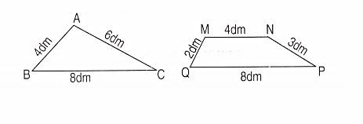
So sánh chu vi hình tam giác ABC với chu vi hình tứ giác MNPQ :
  - Chu vi hình tam giác ABC bằng chu vi hình tứ giác MNPQ.
  - Chu vi hình tam giác ABC bé hơn chu vi hình tứ giác MNPQ.
  - Chu vi hình tam giác ABC lớn hơn chu vi hình tứ giác MNPQ.

Phần 2 . - Tự Luận :

- Bác An nuôi một đàn thỏ .Số thỏ này được nhốt vào 8 chuồng , mỗi chuồng có 4 con thỏ . Hỏi đàn thỏ đó bao nhiêu con ?
Bài giải
……………………………………………………
……………………………………………………
……………………………………………………
- Tìm một số biết rằng số đó chia cho 5 thì được 4.
Bài giải
……………………………………………………
……………………………………………………
……………………………………………………
- Viết số thích hợp vào ô trống :
 |  | :
 | : | 5 | = | 4
 |  | =
 |  | 3

 |  | :
 | : | 3 | = | 5
 |  | =
 |  | 4

- Tính chu vi hình tam giác biết độ dài các cạnh là 1 dm , 2 cm và 3 cm.
Bài giải
…………………………………………………………
…………………………………………………………
…………………………………………………………

Đáp án tuần 27 – Đề A
2.a) S b) Đ c) S d) Đ
3.a) S b) Đ
4.a) S b) Đ
7. 20 : 5 = 4 ( cái )
8. 5 x 10 = 50 ( bút )

Đáp án tuần 27 – Đề B
3. C
4. 4 x 8 = 32 ( con )
5. 4 x 5 = 20
6.
 |  | 15
 |  | :
20 | : | 5 | = | 4
 |  | =
 |  | 3

 |  | 12
 |  | :
15 | : | 3 | = | 5
 |  | =
 |  | 4

7. Đổi 1dm = 10 cm
10 + 2 + 3 = 15 ( cm )

BÀI TẬP CUỐI TUẦN 28

1/ a. Khoanh tròn vào số lớn nhất trong các số đã cho?

128; 281; 182; 821; 218; 812

b. Gạch chân dưới số bé nhất trong các số đã cho

427; 494; 471; 426; 491

2/ Điền dấu <, >, = vào chỗ chấm:
a. 210 ......... 210 b. 200 300

230 ......... 240 500 ........ 100

180 ......... 150 400 ........ 700

3/ Cho 3 chữ số 0, 1, 5

- Hãy viết tất cả các số có đủ 3 chữ số đã cho:

.................................................................................................................
- Xếp các số trên theo thứ tự từ lớn đến bé:
.................................................................................................................

4*/ a. Viết số có 3 chữ số có số trăm là số lớn nhất có 1 chữ số; số chục là 1 số bé nhất có 1 chữ số ; số đơn vị bằng một phần ba số trăm?
- Số trăm là: .......... - Số viết được là: ...............

- Số chục là: ..........

- Số đơn vị là: ..........

b. Hãy nêu cách đọc số vừa viết được: ..................................................................

5*/ Tính chu vi của hình tứ giác ABCD biết số đo các cạnh như hình vẽ:

Bài giải

9cm D
A

........................................................

........................................................ 3cm 8cm

........................................................ B C
........................................................ 1dm

................................................................................................................

Đáp số: ............................

ĐÁP SỐ TUẦN 28

1/ a. 821

b. 426

2/ Điền dấu <, >, = vào chỗ chấm:
a. 210 ...=...... 210 b. 200 ....< 300

230 .....<.... 240 500 ...>..... 100

180 .....>.... 150 400 ....<.... 700

3/ Cho 3 chữ số 0, 1, 5

- Hãy viết tất cả các số có đủ 3 chữ số đã cho: 105; 150; 510; 501

- Xếp các số trên theo thứ tự từ lớn đến bé: 510; 501; 150; 105

4*/ a. Viết số có 3 chữ số có số trăm là số lớn nhất có 1 chữ số; số chục là 1 số bé nhất có 1 chữ số ; số đơn vị bằng một phần ba số trăm?
- Số trăm là: 9 - Số viết được là: 903

- Số chục là: 0

- Số đơn vị là: 3

- Hãy nêu cách đọc số vừa viết được: CHÍN TRĂM LINH BA

5*/ Tính chu vi của hình tứ giác ABCD biết số đo các cạnh như hình vẽ:

Đổi: 1dm = 10cm
Chu vi tứ giác ABCD là: 3 + 9 + 8 + 10 = 30 (cm) Đáp số: 30cm

BÀI TẬP CUỐI TUẦN TOÁN 2
Tuần 29 – Đề A

Phần 1 . Bài tập trắc nghiệm :
  - Đúng ghi Đ , sai ghi S :
Các số tròn trăm có ba chữ số được xếp theo thứ tự từ bé đến lớn là : a) 100 ; 200 ; 300 ; 400 ; 600 ; 500 ; 700 ; 800 ; 900 …
b) 100 ; 200 ; 300 ; 400 ; 500 ; 600 ; 700 ; 800 ; 900 …
  - Đúng ghi Đ , sai ghi S :
Các số tròn chục có ba chữ số được xếp theo thứ tự từ lớn đến bé là : a) 190 ; 180 ; 170 ; 160 ; 150 ; 140 ; 130 ; 120 ; 110 ; 100 …
b) 190 ; 180 ; 170 ; 160 ; 150 ; 140 ; 130 ; 120 ; 100 ; 110 …
  - Đúng ghi Đ , sai ghi S :
Các số sau đây được xếp theo thứ tự từ bé đến lớn : a) 345 ; 453 ; 534 ; 543 ; 435 ; 354 …
b) 345 ; 354 ; 435 ; 453 ; 534 ; 543 …
  - Đúng ghi Đ ,sai ghi S :
- 10 chục bé hơn 1 trăm …
- 10 chục bằng 1 trăm …
- 10 chục lớn hơn 1 trăm …
  - Đúng ghi Đ , sai ghi S :
Một người nuôi 90 con vịt . Hỏi người đó cần mua thêm bao nhiêu con vịt để có đủ 100 con vịt ?
- 1 chục con vịt …
- 10 chục con vịt …

Phần 2. - Tự Luận :
  - Viết số thích hợp vào chỗ chấm :
- Số liền trước của 99 là …
- Số liền sau của 99 là …
- Số liền trước của 100 là …
- Số liền sau của 100 là …

- Số liền sau của 101 là …
  - Hãy viết theo thứ tự từ bé đến lớn :
- Các số tròn trăm có 3 chữ số :
………………………………….
- Các số có 3 chữ số giống nhau :
………………………………….
  - Hãy viết :
- Số bé nhất có ba chữ số : …
- Số lớn nhất có ba chữ số: …
  - Hãy viết các số có ba chữ số khác nhau là 0 ; 1 ; 2 rồi ghi cách đọc số .

Viết số | Trăm | Chục | Đơn vị | Đọc số
Viết các số ở bảng trên theo thứ tự :
a) Từ bé đến lớn : …………………………………………. b) Từ lớn đến bé : ………………………………………….

Tuần 29 – Đề B

Phần 1. Bài tập trắc nghiệm :
1. Nối ( theo mẫu ) :
50 chục

150 120
10 chục
20 chục
200
500
110
100

11 chục
12 chục
15 chục

2.Đúng ghi Đ , sai ghi S :
- a) Số liền trước của 200 là 190 …
b) Số liền trước cảu 200 là 199 …
*c) Số tròn chục liền sau của 180 là 190 …
d) Số tròn chục liền sau của 180 là 170 …
- Nối chữ số thích hợp với ô trống :
375 < 3 1< 395 524 > 523 > 5 5

9
1
8
0
2 3 < 214 7 5> 780

- Khoanh vào chữ đặ trước câu trả lời đúng : Từ 100 đến 109 có bao nhiêu số khác nhau :
  - 8 số B . 9 số
C . 10 số D . 11 số

Phần 2. - Tự Luận :
- Em hãy tự nghĩ và viết năm số đều có ba chữ số khác nhau , rồi xếp các số đó theo thứ tự :
a) Từ bé đến lớn : ………………………………… b) Từ lớn đến bé : …………………………………

- Hãy dùng các chữ số 3 ; 4 ; 5 để viết các số đều có ba chữ số khác nhau đó vào bảng dưới đây :

Viết số | Trăm | Chục | Đơn vị | Đọc số
Viết các số ở bảng trên theo thứ tự :
- Từ bé đến lớn : …………………..
- Từ lớn đến bé : …………………..
- Viết số thích hợp vào chỗ chấm :
a) 101 ; 102 ; 103 ; … ; … ; … ; …. ;… ; 109.
b) 102 ; 203 ; 304 ; … ; … ; … ; … ; 809.
c) 123 ; 234 ; 345 ; … ; … ; … ; 789.

8.
- Viết số lớn nhất có ba chữ số khác nhau : ………………
- Viết số bé nhất có ba chữ số khác nhau : ………………

Đáp án tuần 29 – Đề A
5. a) Đ b) S
6. a) 98 b) 100 c) 99 d) 101 e) 102

7.
a) 100 ; 200 ;300 ; 400 ; 500 ; 600 ; 700 ; 800 ; 900.
b) 111 ; 222 ; 333 ; 444 ; 555 ; 666 ; 777 ; 888 ; 999.
8. a) 100 b) 999
9. 102 ; 120 ; 201 ; 210.

Đáp án tuần 29 – Đề B
2. a) S b) Đ
- Đ d) S

3.
375 < 3 1< 395 524 > 523 > 5 5

9 1 8 0

2 3 < 214 7 5> 780
4. C 10 số
6. 345 ; 354 ; 435 ; 453 ; 534 ; 543 .
7.
a) 104 ; 105 ; 106 ; 107 ; 108
b) 405 ; 506 ; 607 ; 708 .
c) 456 ; 567 ; 678
8. a) 987 b) 102

. Nối ( theo mẫu ) :

BÀI TẬP CUỐI TUẦN TOÁN 2
Tuần 30 – Đề A

Phần 1. Bài tập trắc nghiệm :
1. Nối ( theo mẫu ) :
Cột cờ trong sân cao
3m
Chiều dài lớp học
10m

Chiều dài bảng đen
80m

2
Chiều dài sân bóng
8m

Bạn An cao
167 cm
42 km
Cây dừa cao
Bác Xuân cao
15 cm
123 m
Cây cầu dài

Bút chì dài
95 cm
6cm

- Đúng ghi Đ , sai ghi S :
Quãng đường Hà Nội- Sơn Tây dài
a) 2 m = 20 cm … e) 40 cm = 4 dm…
b) 2 m = 20 dm … g) 40 cm = 4 m…
- 3 dm = 30 mm… h) 50 mm = 5 dm…
- 3 dm = 30 cm… i) 50 mm = 5 cm…

Phần 2 . - Tự Luận :
- Viết số thích hợp vào chỗ chấm :
a) 3 m = … dm b) 20 dm = … m
5m = … dm 60 dm = … m

- Viết số thích hợp vào chỗ chấm :
a) 2 cm = … mm b) 50 mm = … cm
4 cm = … mm 90 mm = … cm
- Tính :
a) 36m + 28 m = … 18 mm + 7 mm = …
b) 42 m – 24 m = … 35 mm – 9 mm = …
c) 4 km x 6 = … 5 km x 8 = …
d) 32 km : 4 = … 45 km : 5 = …
- Tấm vải xanh dài 18 m , tấm vải hoa dài hơn tấm vải xanh là 7m . Hỏi tấm vải hoa dài bao nhiêu mét ?
Bài giải
……………………………………………………..
……………………………………………………..
……………………………………………………..
- Viết số thích hợp vào ô trống :

23 m | - |  | = | 15 m
23 m | - |  | = | 8 m

- Tính :
3 m – 2 dm = ………..
= ………..

Tuần 30 – Đề B

Phần 1 . Bài tập trắc nghiệm :
- Đúng ghi Đ , sai ghi S :
a) 6 m = 60 cm … c) 700 mm = 7 m …
b) 6 m = 600 cm … d) 700 mm = 7 dm …
- Nối hai số đo độ dài bằng nhau :
50 mm
500 mm
500 cm
5 m
5 cm
5 dm

- Đúng ghi Đ , sai ghi S : a) 80 dm < 800 cm …
b) 80 dm > 800 cm … c) 80 dm = 800 cm …
- Khoanh vào chữ đặt trước câu trả lời đúng :
Mỗi bộ quần áo may hết 3m vải . Hỏi có 18m vải thì may được bao nhiêu bộ quần áo như thế ?
  - 21 bộ B. 15 bộ
C. 6 bộ D. 6 m vải
- Đúng ghi đúng , sai ghi S :
- 1m + 9 dm = 10 dm …
- 1m + 9 dm = 19 dm …
- 1 m + 5 cm = 15 cm …
- 1 m + 5 cm = 6 cm … e) 1 m + 5 cm = 105 cm …

Phần 2. Bài tập trắc nghiệm :
- Viết số thích hợp vào chỗ chấm :
a) 6 m = … cm b) 300 cm = … m
7 dm = … mm 500 mm = … dm
- Viết số thích hợp vào chỗ chấm :
a) 10 m = ... dm b) 400 dm = … m

20 dm = … cm 30 cm = … mm
500 cm = … dm 600 mm = … cm

- Một đường gấp khúc có ba đoạn thẳng , độ dài mỗi đoạn thẳng là 4 m . Tính độ dài đường gấp khúc đó ( Giải bằng hai cách )
Bài giải
Cách 1 ………………………………………………
………………………………………………
……………………………………………… Cách 2 ………………………………………………
………………………………………………
………………………………………………
- Tính :
1 dm + 2 cm + 3 mm = …………..
= …………..
= …………..

Đáp án tuần 30 – Đề A
3. a) S b) Đ c) S d) Đ
e) Đ g) S h) S i) Đ 7. 18 + 7 = 25 ( m )
8. 23 m – 8 m = 15 m
23 m – 15 m = 8 m
9. 3 m – 2 dm = 30 dm – 2 dm = 28 dm

Đáp án tuần 30 – Đề B
1. a) S b) Đ c) S d) Đ
- a) S b) S c) Đ
- C 6 bộ
- a) S b) Đ c) S d) S e) Đ 8. Cách 1 : 4 + 4 + 4 = 12 ( m )
Cách 2 : 4 x 3 = 12 ( m )
9. 1 dm + 2 cm + 3 mm = 100 mm + 20 mm + 3 mm = 123 mm

BÀI TẬP CUỐI TUẦN TOÁN 2
Tuần 31 – Đề A
Phần 1. Bài tập trắc nghiệm :
- Khoanh vào chữ đặt trước câu tả lời đúng : Viết số 345 thành tổng các trăm , chục , đơn vị .
A. 345 = 300 + 45 B. 345 = 340 + 5
C. 345 = 300 + 40 + 5 D. 345 = 3 + 4 + 5
- Nối ( theo mẫu )
200 + 40 + 8
400 + 80 + 2
800 + 20 + 4

842 428 284 248 824 482

400 + 20 + 8
800 + 40 + 2
200 + 80 + 4

- Đúng ghi Đ , sai ghi S :
a) 870 = 800 + 7 … c) 409 = 400 + 9 …
b) 870 = 800 + 70 … d) 409 = 400 + 90 …
- Đúng ghi Đ ,sai ghi S :
a) 300 + 400 = 340 … c) 500 + 10 = 600 …
b) 300 + 400 = 700 … d) 500 + 10 = 510 …
- Đúng ghi Đ ,sai ghi S :
a) 123 + 5 = 623… d) 210 + 21 = 231 …
b) 123 + 5 = 128 … e) 234 + 5 = 239 …
c) 210 + 21 = 420 … g) 234 + 5 = 734 …

Phần 2 .- Tự Luận :
- Đặt tính rồi tính :

253 + 134
…………
………....
302 + 185
…………
…………
521 + 47
………..
………..
303 + 5
…………
…………

………… ………… ……….. …………

- Viết số thích hợp vào ô trống :

Số  hạng | 234 | 105 | 420 | 37 | 762 | 8
Số  hạng | 105 | 234 | 37 | 420 | 8 | 762
Tổng

- Cửa hàng bán được 120 kg gạo nếp và bán được số gạo tẻ nhiều hơn số gạo nếp là 130 kg . Hỏi cửa hàng bán được bao nhiêu ki-lô-gam gạo tẻ ?
Bài giải
…………………………………………………………..
…………………………………………………………..
…………………………………………………………..
- Tính chu vi hình tam giác có độ dài các cạnh là 120 cm ; 130 cm và 140 cm. Bài giải
…………………………………………………………..
…………………………………………………………..
…………………………………………………………..

Tuần 31 – Đề B
Phần 1 . Bài tập trắc nghiệm :
- Nối mỗi số với tổng thích hợp :
500 + 7
50 + 7
500 + 7

570 705 507 750

70 + 5
700 + 5
700 + 50

- Khoanh vào chữ đặt trước câu trả lời đúng: Tính : 203 + 45 = ?
A. 68 B. 608 C. 653 D. 248
- Đúng ghi Đ ,sai ghi S : a) 24 + 135 < 135 + 24 … b) 24 + 135 = 135 + 24 … c) 24 + 135 > 135 + 24 …
- Nối các tổng bằng nhau :
230 + 450
140 +210
350 + 120

150+ 320
250 + 430
110 + 240
5.Đúng ghi Đ ,sai ghi S :
a) 120 cm + 30 dm = 150 dm … b) 120 cm + 30 dm = 420 cm …

Phần 2 . - Tự Luận:
- Em tự viết ba số đều có ba chữ số vào bảng rồi viết tiếp theo mẫu :

Số | Số gồm có | Tổng các hàng trăm , chục , đơn vị
247 | 2 trăm 4 chục 7 đơn vị | 247 = 200 + 40 + 7

- Một hình vuông có cạnh là 200 cm . Hỏi hình vuông đó có chu vi là bao nhiêu mét ?
Bài giải
Cách 1 ………………………………. 200 cm
………………………………………..
………………………………………. 200 cm 200
cm
Cách 2……………………………….
………………………………………
……………………………………… 200 cm
- Tính :
18 | + | 27 | =
+ |  | + |  | +
27 | + | 18 | =
= |  | = |  | =
 | + |  | =

102 | + | 201 | =
+ |  | + |  | +
201 | + | 102 | =
= |  | = |  | =
 | + |  | =

Đáp án tuần 31 – Đề A

1. C
3. a) | S | b) | Đ |  | c) | Đ | d) | S
4. a) | S | b) | Đ |  | c) | S | d) | Đ
5. a) | S | b) | Đ |  | c) | S | d) | Đ
e) | Đ |  |  | g) S

Đáp án tuần 31 – Đề B
- D
- a) S b) Đ c) S
5. a) S b) Đ
7. Cách 1 : 200 + 200 + 200 + 200 = 800 ( cm )
800 cm = 8 m
Cách 2 : 200 x 4 = 800 ( cm )
800 cm = 8 m

8.
18 | + | 27 | = | 45
+ |  | + |  | +
27 | + | 18 | = | 45
= |  | = |  | =
45 | + | 45 | = | 90

102 | + | 201 | = | 303
+ |  | + |  | +
201 | + | 102 | = | 303
= |  | = |  | =
303 | + | 303 | = | 606

BÀI TẬP CUỐI TUẦN TOÁN 2
Tuần 32 – Đề A
Phần 1 . Bài tập trắc nghiệm :
- Đúng ghi Đ , sai ghi S :
a) 576 – 23 = 346 … c) 865 – 4 = 465 …
b) 576 – 23 = 553… d) 865 – 4 = 861 …
- Đúng ghi Đ ,sai ghi S :
a) 400 – 300 = 100 … c) 570 – 10 = 470 …
b) 400 – 300 = 700 … d) 570 – 10 = 560 …

- Khoanh vào chữ đặt trước câu trả lời đúng : Tìm hiệu của hai số 540 và 30 .
A. 840 B. 570 C. 240 D. 510
- Đúng ghi Đ, sai ghi S :
Số thứ nhất là 758 . Số thứ hai kém số thứ nhất là 24 . Tìm sô thứ hai . a) 518 … b) 734 …
- Khoanh vào chữ đặt trước câu trả lời đúng . Hình vẽ bên có mấy hình tứ giác ?
  - 1 B. 2
C. 3 D. 4

Phần 2 . - Tự Luận :

6. Đặt tính rồi tính :
537 -123 | 658 – 420 | 349 – 28 | 236 – 5
………… | ………… | ………… | …………
………… | ………… | ………… | …………
………… | ………… | ………… | …………

- Viết số thích hợp vào ô trống :

Số bị  trừ | 956 | 956 | 956 | 147 | 147 | 147
Số trừ | 210 |  |  | 24
Hiệu |  | 746 | 210 |  | 24 | 123

- Cửa hàng bán được 350 kg gạo tẻ và gạo nếp , trong đó có 210 kg gạo tẻ . Hỏi cửa hàng bán được bao nhiêu ki-lô-gam gạo nếp ?
Bài giải
……………………………………………..
……………………………………………..
……………………………………………..
- Cửa hàng buổi sáng bán được 35l dầu ; buổi chiều bán ít hơn buổi sáng là 8l dầu . Hỏi buổi chiều cửa hàng bán được bao nhiêu lít dầu ?
Bài giải
……………………………………………..
……………………………………………..
……………………………………………..
- Điền số thích hợp vào ô trống : 230 ; 890 ; 660 .

 | - |  | =
 | - |  | =

Tuần 32 – Đề B
Phần 1. Bài tập trắc nghiệm :
- Nối các hiệu bằng nhau :
567 - 102
378 - 243
947 - 602

345 465 135
777 - 432
567 - 432
978 - 513

- Đúng ghi Đ ,sai ghi S :
Từ một tấm vải người ta cắt đi 35 m thì còn lại 25 m vải . Hỏi lúc đầu tấm vải dài bao nhiêu mét ?
a) 60 m … b) 10 m …
- Đúng ghi Đ ,sai ghi S :
a) 150 – 30 + 20 = 150 – 50
= 100 …
b) 150 – 30 + 20 = 120 + 20
= 140 …
- Viết các số tròn trăm khác nhau vào ô trống :

900 | - | 500 | - |  | = | 100
900 | - | 300 | - |  | = | 100

900 | - | 600 | - |  | = | 100
900 | - |  | - | 600 | = | 100

Phần 2 .- Tự Luận :
- Viết số thích hợp vào ô trống :

Số  hạng | 307 |  | 421 | 246 |  | 13
Số  hạng | 421 | 307 |  | 13 | 246

Tổng |  | 728 | 728 |  | 259 | 259

- Trong một phép trừ có số lớn là 675 và hiệu là 30 . Tìm số bé trong phép trừ đó .
Bài giải
…………………………………………………….
…………………………………………………….
…………………………………………………….
- Trong một phép cộng có tổng là 987 và số hạng thứ nhất là 864 . Tìm số hạng thứ hai.
Bài giải
…………………………………………………….
…………………………………………………….
…………………………………………………….
- Viết số thích hợp vào ô trống :
 | - | 18 | = | 27
- |  | + |  | +
18 | + |  | = | 24
= |  | = |  | =
 | + |  | =

150 | - |  | = | 120
- |  | - |  | -
 | - | 10 | = | 20
= |  | = |  | =
 | - |  | =

5. A

Đáp án tuần 32 – Đề A

Đáp án tuần 32 – Đề B

- a) Đ b) S
- a) S b) Đ

4.
900 – 500 – 300 = 100 900 – 300 – 500 = 100
900 – 600 – 200 = 100 900 – 200 – 600 = 100
6. 675 – 30 = 645
7. 987 – 864 = 123

8.
45 | - | 18 | = | 27
- |  | + |  | +
18 | + | 6 | = | 24
= |  | = |  | =
27 | + | 24 | = | 51

150 | - | 30 | = | 120
- |  | - |  | -
30 | - | 10 | = | 20
= |  | = |  | =
120 | - | 20 | = | 100

BÀI TẬP CUỐI TUẦN TOÁN 2
Tuần 33 – Đề A
Phần 1. Bài tập trắc nghiệm :
- Viết số 1 ; 2 ; 5 thích hợp vào chỗ trống : a)
2 | = |  | +

b)

5 | = |  | + |  | + |  | + |  | +

c)

5 | = |  | + |  | +

d)

10 | = |  | + |  | + |  | +

- Khoanh vào chữ đặt trước câu trả lời đúng :
Hãy kể đầy đủ tên các giấy tờ bạc có mệnh giá bé hơn 1 nghìn đồng . Tiền Việt Nam có các tờ giấy bạc mệnh giá hơn 1 nghìn đồng là :
  - Loại 100 đồng và loại 200 đồng.
  - Loại 100 đồng và loại 500 đồng.
  - Loại 100 đồng , lạo 200 đồng , loại 300 đồng .
  - Loại 100 đồng , loại 200 đồng , và loại 500 đồng .
- Đúng ghi Đ ,sai ghi S : 1 nghìn đồng đổi được :
- 1 tờ giấy bạc 100 đồng , 1 tờ giấy bạc 200 đồng và 1 tờ giấy bạc 500 đồng …
- 2 tờ giấy bạc 100 đồng , 1 tờ giấy bạc 200 đồng và 1 tờ giấy bạc 500 đồng …
- 1 tờ giấy bạc 100 đồng , 2 tờ giấy bạc 200 đồng và 1 tờ giấy bạc 500 đồng …

Phần 2. - Tự Luận :
- Viết tổng số tiền vào ô trống :

Các tờ giấy | bạc |  | Tổng số tiền
100 đồng  200 đồng đồng | 100 đồng  200 đồng | 200
100 đồng đồng  200 đồng | 100 đồng  200 đồng | 100
100 đồng  200 đồng | 500 đồng  200 đồng

- Tính :
a) 250 cm + 310 cm = …… c) 165 km + 21 km = ……..
b) 735 – 203 m = ………… d) 596 dm – 92 dm = ……..
- Tìm x :
a) x + 123 = 579 b) 20 + x = 543
…………….. ……………..
…………….. ……………..
…………….. ……………..
c) x – 205 = 301 d) 576 – x = 53
…………….. ……………..
…………….. ……………..
…………….. ……………..
- Viết số thích hợp vào ô trống :
 |  | 37
 |  | +
 | + |  | = | 100
 |  | =
 |  | 75

 |  | 75
 |  | -
 | - |  | = | 43
 |  | =
 |  | 18

Tuần 33 – Đề B
Phần 1. Bài tập trắc nghiệm :
- Viết số 10 ; 20 ; 50 thích hợp vào ô trống : a)
20 | = |  | +

b)

50 | = |  | + |  | + |  | + |  | +

c)

50 | = |  | + |  | +

d)

100 | = |  | + |  | + |  | +

- Khoanh vào chữ đặt trước câu trả lời đúng : Bạn An có 900 đồng gồm các tờ giấy bạc là :
  - 1 tờ 100 đồng , 1 tờ 300 đồng và 1 tờ 500 đồng .
  - 1 tờ 100 đồng , 1 tờ 200 đồng và 1 tờ 600 đồng .
  - 1 tờ 200 đồng , 1 tờ 300 đồng và 1 tờ 400 đồng .
  - 2 tờ 100 đồng , 1 tờ 200 đồng và 1 tờ 500 đồng.
- Nối các tờ giấy bạc 100 đồng , 200 đồng , 500 đồng với tổng số tiền là 300 đồng , 600 đồng , 700 đồng , 800 đồng .
100 đồng 200 đồng
300 đồng
600 đồng
700 đồng
800 đồng

500 đồng

Phần 2 . - Tự Luận :
- Viết các số 100 ; 200 ; 500 thích hợp vào ô màu sẫm :

Tổng số tiền | Các tờ giấy bạc
800 đồng | …. đồng | … đồng |  | … đồng  … đồng
900 đồng | … đồng | … đồng | … đồng | … đồng
1000 đồng | … đồng | … đồng |  | … đồng  … đồng

- Tính độ dài đường gấp khúc có ba đoạn thẳng với các độ dài là1m ;3 dm và 5cm

Bài giải
……………………………………………………..
……………………………………………………..
……………………………………………………..
- Viết số thích hợp vào ô trống :
 | - | 200 | = | 100
- |  |  |  | +
 | - | 100 | =
= |  | = |  | =
100 | + |  | =

101 | + |  | = | 203
+ |  | + |  | +
102 | + |  | = | 205
= |  | = |  | =
 | + |  | =

Đáp án tuần 33 – Đề A
1.a) 2 = 1 + 1
b) 5 = 1 + 1 + 1 + 1 + 1
c) 5 = 1 + 2 + 2
5 = 2 + 1 + 2
5 = 2 + 2 + 1
d) 10 = 1 + 2 + 2 + 5
10 = 2 + 1 + 2 + 5
10 = 2 + 2 + 1 + 5

D
- a) S b) S c) Đ 7.
 |  | 37
 |  | +
62 | + | 38 | = | 100
 |  | =
 |  | 75

 |  | 75
 |  | -
100 | - | 57 | = | 43
 |  | =
 |  | 18

Tuần 33 – Đề B
1. a) 20 = 10 + 10
b) 50 = 10 + 10 + 10 + 10 + 10
c) 50 = 10 + 20 + 20
d) 100 = 10 + 20 + 20 + 50

2. D 3.
100 đồng 200 đồng
300 đồng
600 đồng
700 đồng
800 đồng
500 đồng

4.

- 800 đồng = 100 đồng + 100 đồng + 100 đồng + 500 đồng 800 đồng = 200 đồng + 200 đồng + 200 đồng + 200 đồng
- 900 đồng = 100 đồng + 100 đồng + 200 đồng + 500 đồng
- 1000 đồng = 100 đồng + 200 đồng + 200 đồng + 500 đồng.
5. Đổi 1m = 100 cm ; 3dm = 30 cm 100 + 30 + 5 = 135 ( m )

6.
300 | - | 200 | = | 100
- |  |  |  | +
200 | - | 100 | = | 100
= |  | = |  | =
100 | + | 100 | = | 200

101 | + | 102 | = | 203
+ |  | + |  | +
102 | + | 103 | = | 205
= |  | = |  | =
203 | + | 205 | = | 408

BÀI TẬP CUỐI TUẦN TOÁN 2
Tuần 34 – Đề A
Phần 1 . Bài tập trắc nghiệm :
1. Nối mỗi số với tổng hoặc hiệu thích hợp :
17 + 18
15 + 19
19 + 17
34 35 36

55 - 19
. Khoanh vào c

2

hữ đặt trước câu t

43 - 9

Viết số 789 thành tổng các trăm , chục , đơn vị . A. 789 = 7 + 8 + 9
rả lời đúng :
53 - 18
B. 789 = 700 + 79
C. 789 = 780 + 9
D. 789 = 700 + 80 + 9
- Nối phép tính với kết quả của phép tính đó :
2 cm x 3
2 m x 3
2 dm x 3
2mm x 3
6dm 6mm 6cm 6m

12 mm : 2
18 dm : 3
24 m : 4
30 cm : 5

- Đúng ghi Đ ,sai ghi S . Phép tính viết đúng hay sai ?
Một người đi mỗi giờ được 3 km. Hỏi mỗi người đó đi được bao nhiêu ki-lô- mét ?
a) 2 x 3 = 6 ( km ) …. b) 3 x 2 = 6 ( km ) …

Phần 2. - Tự Luận :
- Tìm x :
a) x – 27 = 38 b) 51 – x = 15
…………… ……………

…………… ……………
- Một trại chăn nuôi gà có 650 con gà mái và số gà trống ít hơn số gà mái là 23 con . Hỏi trại đó nuôi bao nhiêu con gà trống ?
Bài giải
……………………………………………………….
……………………………………………………….
……………………………………………………….
- Mỗi chuồng có 4 con thỏ . Hỏi 5 chuồng đó có bao nhiêu con thỏ ?
Bài giải
……………………………………………………….
……………………………………………………….
……………………………………………………….
- Lớp 2A có 32 học sinh chia đều thành phố 4 tổ . Hỏi mỗi tổ đó có bao nhiêu học sinh ?
Bài giải
……………………………………………………….
……………………………………………………….
……………………………………………………….
- Điền dấu + hoặc – vào ô trống :

40 |  | 30 |  | 20 |  | 10 | = | 80
40 |  | 30 |  | 20 |  | 10 | = | 60
40 |  | 30 |  | 20 |  | 10 | = | 40
40 |  | 30 |  | 20 |  | 10 | = | 20

Tuần 34 – Đề B
Phần 1 . Bài tập trắc nghiệm :
- Nối mỗi ô trống với số thích hợp :
- Tổng của 2 và 8 là
4

- Tích của 2 và 8 là
6

- Hiệu của 8 và 2 là
16

- Thương của 8 và 2 là
10

- Nối mỗi ô trống với sô thích hợp :
x 3 = 12 x 8 = 40 5 x = 15

4
3
5
: 2 = 2 24 : = 8 5 : = 1

- Đúng ghi Đ ,sai ghi S :
a) 123 + 456 < 126 + 453 …
b) 123 + 456 = 126 + 453 …
c) 123 + 456 > 126 + 453 …
- Đúng ghi Đ , sai ghi S : a) 24 : 3 < 24 : 4 …
b) 24 : 3 = 24 : 4 …
c) 24 : 3 > 24 : 4 …
- Khoanh vào chữ đặt trước câu trả lời đúng : A. 3dm : 5 < 18cm : 3
B. 3dm : 5 = 18cm : 3 C. 3dm : 5 > 18cm : 3

Phần 2. - Tự Luận :

- Cửa hàng có một số trứng gà . Sau khi người ta bán đi 250 quả trứng gà thì còn lại 150 quả trứng gà . Hỏi khi chưa bán trứng thì cửa hàng đó có bao nhiêu quả trứng gà ?
Bài giải
………………………………………………………
………………………………………………………
………………………………………………………
- Một người nuôi 75 con gà mái và 57 con gà trống . Hỏi người đó phải mua thêm bao nhiêu con gà trống để số gà mái bằng gà trống ?
Bài giải
………………………………………………………
………………………………………………………
………………………………………………………
- Viết số thích hợp vào ô trống :
3 | x | 8 | : | 4 | =
x |  | : |  | x |  | x
8 | : | 4 | : | 2 | =
: |  | : |  | : |  | :
4 | x | 2 | : | 4 | =
= |  | = |  | = |  | =
 | : |  | : |  | =

3 | x |  | =
x |  | : |  | :
 | : | 2 | =
= |  | = |  | =
 | : | 4 | = | 6

- Điền số bé hơn 11 vào ô trống :
 | : |  | = | 2
 | : |  | = | 2

 | : |  | = | 2
 | : |  | = | 2

Đáp án tuần 34 – Đề A
2.D
4. a) S b) Đ

9.

40 | + | 30 | + | 20 | - | 10 | = | 80
40 | + | 30 | - | 20 | + | 10 | = | 60
40 | - | 30 | + | 20 | + | 10 | = | 40
40 | - | 30 | + | 20 | - | 10 | = | 20

Đáp án tuần 34 – Đề B
2.
= 15
x 3 = 12
x 8 = 40
5 x
3
4
5
: 2 = 2
24:
= 8
5 :

= 1

3. a) | S | b) Đ | c) S
4. a) | S | b) S | c) Đ
5.B
6. 150 + 250 = 400 ( quả )
7. 75 – 57 = 18 ( con )

8.
3 | x | 8 | : | 4 | = | 6
x |  | : |  | x |  | x
8 | : | 4 | : | 2 | = | 1
: |  | : |  | : |  | :
4 | x | 2 | : | 4 | = | 2
= |  | = |  | = |  | =
6 | : | 1 | : | 2 | = | 3

3 | x | 8 | = | 24
x |  | : |  | :
8 | : | 2 | = | 4
= |  | = |  | =
24 | : | 4 | = | 6

BÀI TẬP CUỐI TUẦN TOÁN 2
Tuần 35 – Đề A
Phần 1. Bài tập trắc nghiệm :
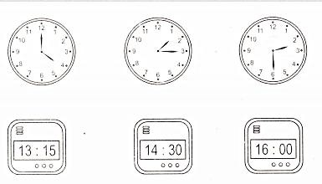
- Nối hai đồng hồ chỉ cùng giờ và phút vào buổi chiều :
- Nối ( theo mẫu ) :
Chiều rộng của hộp bút khoảng
10 m
Cột cờ của nhà trường cao khoảng
10 dm
Bạn An cao khoảng
10 cm

Bề dày cuốn sách Toán 2 khoảng
10 km

Quãng đường Hà Nội – Hà Đông dài khoảng
10 mm
- Khoanh vào chữ đặt trước câu trả lời đúng : Hình vẽ bên có mấy hình tứ giác?
  - 1
  - 2
  - 3
  - 4

Phần 2. - Tự Luận :
- Một tấm vải dài 40 m . Hỏi sau khi cắt đi 15m thì tấm vải còn lại dài bao nhiêu mét ?
Bài giải
………………………………………………………..
………………………………………………………..
………………………………………………………..
- Cửa hàng bán được 120 kg gạo nếp và số gạo tẻ bán được nhiều hơn số gạo nếp là 150 kg . Hỏi cửa hàng bán được bao nhiêu ki-lô-gam gạo tẻ ?
Bài giải
………………………………………………………..
………………………………………………………..
………………………………………………………..
- Có 45ldầu đổ đều vào 5 can . Hỏi mỗi can chứa bao nhiêu lít dầu ?
Bài giải
………………………………………………………..
………………………………………………………..
………………………………………………………..
- Có 30l mật ong đổ vào các can , mỗi can chứa 5l mật ong. Hỏi có bao nhiêu can chứa mật ong như thế ?
Bài giải
………………………………………………………..
………………………………………………………..
………………………………………………………..
- Một người nuôi một đàn vịt . Sau khi người đó bán đi 150 con vịt thì còn lại 250 con vịt . Hỏi lúc đầu người đó nuôi bao nhiêu con vịt ?
Bài giải
………………………………………………………..
………………………………………………………..
………………………………………………………..

Tuần 35 – Đề B
Phần 1. Bài tập trắc nghiệm :
- Viết số thích hợp chỉ thời gian vào đồng hồ điện tử ( theo mẫu ) Các đồng hồ dưới đây cùng chỉ thời gian vào buổi tối .
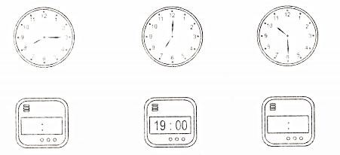
- Đúng ghi Đ ,sai ghi S :
Một xe ô tô đi từ tỉnh A lúc 10 giờ sáng và đến tỉnh B lúc 5 giờ chiều cùng ngày. Hỏi xe đó chạy từ tỉnh A đến tỉnh B trong mấy giờ ?
a) 5 giờ … b) 7 giờ …
- Đúng ghi Đ ,sai ghi S . Viết phép tính đúng hay sai ?
Tính chu vi đường gấp khúc ABCD có độ dài mỗi cạnh của hình đó bằng 5 cm. a) 5 x 4 = 20 ( cm ) …
b) 5 x 3 = 15 ( cm ) …
- Khoanh vào chữ đặt trước câu trả lời đúng :
Tính chu vi đường gấp khúc MNPQ biết độ dài các đoạn thẳng là 1m , 1dm và 1cm
  - 3m B. 12 dm
C. 21 cm D. 111cm

Phần 2. - Tự Luận :
- Em hãy viết :
- Phép cộng có tổng bằng một số hạng :
………………………………………………….
- Phép trừ có hiệu bằng số bị trừ :
………………………………………………….
- Phép nhân có tích bằng một thừa số :

………………………………………………….
- Phép chia có thương bằng số bị chia :
………………………………………………….
- Cửa hàng có 135 kg gạo tẻ và 110 kg gạo nếp . Sau khi người ta đã bán được một số gạo tẻ thì số gạo tẻ còn lại bằng số gạo nếp . Hỏi người ta đã bán được bao nhiêu ki-lô-gam gạo tẻ ?
Bài giải
………………………………………………………..
………………………………………………………..
………………………………………………………..
- Viết số thích hợp vào ô trống :
2 | x | 6 | : |  | = | 3
x |  | : |  | x |  | x
6 | : | 3 | : |  | = | 1
: |  | : |  | x |  | x
 | x |  | : | 1 | =
= |  | = |  | = |  | =
3 | x | 1 | x |  | =

20
=
=
:
28
x
5

3.C
6. 45 : 5 = 9 ( l )
7. 30 : 5 = 6 ( can )
8. 250 + 150 = 400 ( con )

Đáp án tuần 35 – Đề A

1.
2. a) 20: 15
S

Đáp án tuần 35 – Đề B

b) Đ
22 : 30

- a) S b) Đ

D
- Có thể chọn một trường hợp sau : a) 5 + 0 = 5
b) 4 – 0 = 4
c) 3 x 1 = 3
d) 2 : 1 = 2
6. 135 – 110 = 25 ( kg )

7.
2 | x | 6 | : | 4 | = | 3
x |  | : |  | x |  | x
6 | : | 3 | : | 2 | = | 1
: |  | : |  | x |  | x
4 | x | 2 | : | 1 | = | 8
= |  | = |  | = |  | =
3 | x | 1 | x | 8 | = | 24

20
=
7
=
4
:
28
x
5

